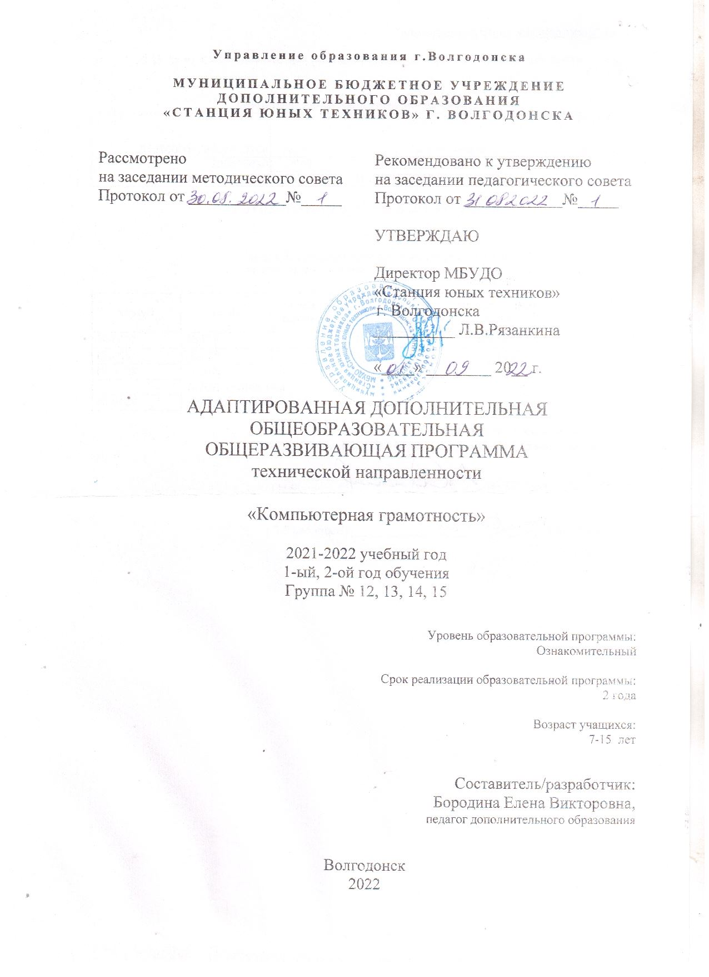
Управление образования г.Волгодонска

МУНИЦИПАЛЬНОЕ БЮДЖЕТНОЕ УЧРЕЖДЕНИЕ
ДОПОЛНИТЕЛЬНОГО ОБРАЗОВАНИЯ
«СТАНЦИЯ ЮНЫХ ТЕХНИКОВ» Г. ВОЛГОДОНСКА

Рассмотрено  на заседании методического совета  Протокол от ____________№_____ | Рекомендовано к утверждению  на заседании педагогического совета  Протокол от ____________№_____
УТВЕРЖДАЮ

Директор МБУДО
«Станция юных техников»
г. Волгодонска
__________ Л.В.Рязанкина
«____» ________ 20__ г.

АДАПТИРОВАННАЯ ДОПОЛНИТЕЛЬНАЯ ОБЩЕОБРАЗОВАТЕЛЬНАЯ
ОБЩЕРАЗВИВАЮЩАЯ ПРОГРАММА
технической направленности

«Компьютерная грамотность»

2021-2022 учебный год
1-ый, 2-ой год обучения
Группа № 12, 13, 14, 15

Уровень образовательной программы:
Ознакомительный

Срок реализации образовательной программы:
2 года

Возраст учащихся:
7-15 лет

Составитель/разработчик:
Бородина Елена Викторовна,
педагог дополнительного образования

Волгодонск
2022
Оглавление:

1 | Комплекс основных характеристик:
1.1 | Пояснительная записка |  | 3
1.2 | Учебный план |  | 22
1.3 | Содержание программы |  | 25
1.4 | Планируемые результаты |  | 35
2 | Организационно-педагогические условия:
2.1 | Календарный учебный график |  | 37
2.2 | Методический блок |  | 48
2.3 | Диагностический блок |  | 54
2.4 | Дидактический блок |  | 58
2.5  2.6 | Воспитательная работа  Список литературы |  | 68  72
3 | Приложение |  | 76

1.1 Пояснительная записка
Нормативно-правовое обеспечение АДООП

- Конституция Российской Федерации.

- Гражданский кодекс Российской Федерации.

- Трудовой кодекс Российской Федерации.

- Концепция развития дополнительного образования детей до 2030 года.

- Федеральный закон Российской Федерации от 29 декабря 2012 г. № 273-ФЗ «Об образовании в Российской Федерации» (ред. от 30.12.2021).

- Федеральный закон от 26 мая 2021 г. № 144-ФЗ «О внесении изменений в Федеральный закон «Об образовании в Российской Федерации».

- Приказ Минтруда РФ от 22.09.2021 № 652н «Об утверждении профессионального стандарта «Педагог дополнительного образования детей и взрослых».

- Постановление Главного государственного санитарного врача РФ от 28.09.2020 №28 «Об утверждении санитарных правил СП 2.4. 3648-20 «Санитарно-эпидемиологические требования к организациям воспитания и обучения, отдыха и оздоровления детей и молодёжи».

- Приказ Министерства Просвещения Российской Федерации от 30 сентября 2020 г. № 533 «О внесении изменений в порядок организации и осуществления образовательной деятельности по дополнительным общеобразовательным программам...».

- Приказ Министерства науки и высшего образования РФ и Министерства просвещения РФ от 05.08.2020 г. № 882/391 «Об организации и осуществлении образовательной деятельности при сетевой форме реализации образовательных программ».

- «Рекомендации по реализации внеурочной деятельности, программы воспитания и социализации и дополнительных общеобразовательных программ с применением дистанционных образовательных технологий» Минпросвещения России от 07.05.2020 г.

- Приказ Министерства Просвещения Российской Федерации от 03 сентября 2019 года №467 «Об утверждении Целевой модели развития региональных систем дополнительного образования детей».

- Распоряжение Правительства Российской Федерации от 29.05.2015 г. N 996-р «Стратегия развития воспитания в Российской Федерации на период до 2025 года».

- Приказ Минпросвещения России от 09.11.2018 № 196 «Об утверждении Порядка организации и осуществления образовательной деятельности по дополнительным общеобразовательным программам».

- Приказ Минобрнауки России от 23.08.2017 г. № 816 «Об утверждении Порядка применения организациями, осуществляющими образовательную деятельность, электронного обучения, дистанционных образовательных технологий при реализации образовательных программ».

- Письмо Минобрнауки России № 09-3242 от 18.11.2015 «О направлении информации» (вместе с «Методическими рекомендациями по проектированию дополнительных общеразвивающих программ (включая разноуровневые программы)».

- Письмо Минобрнауки от 29.03.2016 №ВК-641/09 «Методические рекомендации по реализации адаптированных дополнительных общеобразовательных программ, способствующих социально-психологической реабилитации, профессиональному самоопределению детей с ограниченными возможностями здоровья, включая детей-инвалидов, с учетом их особых образовательных потребностей».

- Указ Президента Российской Федерации от 07.05.2018 г. N 204 «О национальных целях и стратегических задачах развития Российской Федерации на период до 2024 года».

- Указ Президента № 474 от 21.07.2020 г. «О национальных целях развития России до 2030 года».

- Конвенция о правах ребенка.

- Устав муниципального бюджетного учреждения дополнительного образования «Станция юных техников» г. Волгодонска.

Уметь пользоваться компьютерной техникой в современной жизни необходимо всем, в том числе и детям с ограниченными возможностями здоровья. Внедрение в нашу повседневную жизнь мобильных телефонов с их неограниченными возможностями, компьютерных терминалов оплаты и различной удобной в применении техники выдвигает перед нами требования обучения наших учащихся знаниям и умениям пользоваться этими достижениями технического прогресса.

Получение обучающимися с ограниченными возможностями здоровья образования является одним из основных и неотъемлемых условий их успешной социализации, обеспечения их полноценного участия в жизни общества, эффективной самореализации в различных видах профессиональной и социальной деятельности.

Мы живем в век технического прогресса и информационных технологий. Компьютеры уже давно и прочно вошли в нашу жизнь, они окружают нас повсюду.
Дети с раннего возраста пользуются компьютером, смартфоном, планшетом. Маленький ребенок осваивает компьютер с помощью игр, видеороликов и т. д. –использует его, в основном, для развлечений. Но компьютер – это не только игрушка, но и отличный инструмент для познания, развития и создания нового. Своевременное обучение детей компьютерной грамотности позволит ребёнку стать опытным пользователем ПК.
Компьютерная грамотность включает в себя умение работать на персональном компьютере, владение основными офисными программами, понимание главных терминов информатики, а также навыки работы с текстом, самостоятельного управления папками и файлами, навыки работы с различными графическими редакторами.
Информационная культура – это система общих знаний, представлений, взглядов, установок, стереотипов поведения, позволяющих человеку правильно строить свое поведение в информационной области: искать информацию в нужном месте, воспринимать, собирать, представлять и передавать ее нужным образом.
Это понятие находится в ряду таких понятий, как художественная культура, культура поведения и т. п. К информационной культуре относится умение оперативно получать и передавать информацию, пользоваться источниками информации – справочниками, словарями, энциклопедиями, расписанием поездов, программой телевизионных передач и др.
Особое значение приобретает сегодня владение информационно-коммуникационными технологиями для поиска, передачи, хранения, обработки различных видов информации (текстовой, числовой, графической, видео- и аудиоматериалов).
Объем информации, которую каждому из нас приходится перерабатывать, растет изо дня в день. Средства информационных и коммуникационных технологий (ИКТ), которыми мы пользуемся, становятся все более сложными и требуют от нас больших знаний и умений для работы с ними. Поэтому особую актуальность сегодня приобретает информационная культура.
Изучение курса «Компьютерная грамотность» поддерживает другие дисциплины, способствует общему развитию детей и их умению ориентироваться в окружающем мире.
Содержание программы «Компьютерная грамотность» направлено на создание условий для развития личности ребенка, обеспечение эмоционального благополучия, на интеллектуальное и духовное развитие его потенциала, развитие мотивации личности к познанию и творчеству, на овладение знаниями и навыками в области информационных технологий.
В век всеобщей компьютеризации информационная грамотность детей обеспечивает им успешную адаптацию в социуме. Программа охватывает целый ряд областей человеческой деятельности, для успешной работы в которых знание современного компьютера является необходимостью. Пройдя основной курс информационных технологий, изучаемых в соответствии с этой программой, ребенок получает возможность определить, к какой области он имеет наибольшую склонность, тем самым облегчается выбор его будущей профессии.
Занятия стимулируют учащихся к творчеству, к расширению познавательного кругозора. Очень важно в применении компьютерной техники учащимися является грамотное оформление результатов своей работы в виде проектов, презентаций, докладов, рефератов. Создание электронных документов сложно и интересно, а по их качеству судят о формировании информационной культуры пользователя.
Направленность программы: техническая.
Направление: информационные технологии.

Актуальность.
Использование информационных технологий в обучении стимулирует повышение мотивации к получению новых знаний, развитие творческих способностей, активизирует познавательную деятельность. Позволяет реализовать исследовательские, творческие, художественные способности. Введение персонального компьютера в процесс обучения делает его более интересным, разнообразным и интенсивным. Компьютер не заменяет традиционное занятие, а только дополняет его.
Новизна программы заключается в том, что знания по теории информационных технологий учащийся получает в контексте практического применения полученных теоретических знаний. Используется применение дидактического материала, активизирующего интеллектуальные и логические особенности мышления учащихся.
Педагогическая целесообразность. Педагогами дополнительного образования детей было разработано достаточно большое количество адаптированных программ по обучению компьютерной грамотности. Педагогам открылись большие возможности для реализации своего творческого потенциала через составление программ обучения в своих коллективах.
Изучение такого программно-методического материала как:
Лысенкова А. С. «Адаптированная рабочая программа по информатике для учащихся», 2020.
Бондарева С. А. «Адаптированная рабочая программа для детей с ОВЗ» 2017.Иванов А. Г. «Адаптированная рабочая программа для детей с ОВЗ» 2018.
Познакомившись с программами коллег, я пришла к выводу, что все программы соответствуют требованиям, предъявляемым к адаптированным программам дополнительного образования детей. К сожалению, ни одна из вышеперечисленных программ не подходит для решения задач моего творческого объединения.
Почти все программы предназначены для школьных учреждений, а не для учреждений дополнительного образования. Учитывая данный анализ программ дополнительного образования детей, возникла потребность в составлении адаптированной дополнительной общеобразовательной общеразвивающей программы по направлению информационные технологии: «Компьютерная грамотность».
Данная программа позволяет:
- закрепить выработанные умения и навыки;
- развить воображение, фантазию, мышление;
- повысить технологические умения по работе с прикладными программными средствами компьютера;
- научить коммуникативному взаимодействию при выполнении заданий в группе.
Цель программы:
Цель - создание условий для социальной адаптации учащихся путем повышения их информационной компетенции, организация процесса дополнительного образования учащихся, создание условий познавательного интереса, логического, интеллектуального мышления.

Задачи адаптированной дополнительной общеобразовательной общеразвивающей программы:
Обучающие:
- дополнительное образование детей;
- освоение компьютера в качестве инструмента, компьютерная грамотность;
- получение знаний, умений, навыков при работе на компьютере;
- овладение умением работать с различными видами информации, организовывать свою деятельность.
Коррекционно - развивающие:
- развитие и формирование познавательных, исследовательских, коммуникативных способностей ребенка в социуме;
- развитие познавательного интереса к знаниям, стремления применять их на практике;
- развитие умения проявлять самостоятельность в процессе поиска решений;
- развитие логического мышление, памяти, внимания, усидчивости, активности и других положительных качеств личности.
Воспитательные:
- создание условий для развития свободной творческой личности и профессионального самоопределения;
- создание условий, способствующих выявлению и развитию интересов ребенка в области современных компьютерных технологий;
- воспитание бережного и уважительного отношения к окружающим, стремление к развитию личностных качеств;
- воспитание навыков самодисциплины;
- способствование воспитанию волевых качеств, самосовершенствования и самооценки;
- адаптация к условиям социума.
Программа направлена на развитие творческих способностей детей, обеспечение интеллектуального, нравственного развития, познания жизни, самих себя, других людей с помощью активного вовлечения ребят в активную игровую деятельность.
Обучение по программе «Компьютерная грамотность» создает благоприятные условия для интеллектуального и духовного воспитания личности ребенка, социально-культурного самоопределения, развития познавательной активности и творческой самореализации учащихся.
Воспитание – деятельность, направленная на развитие личности, создание условий для самоопределения и социализации обучающихся на основе социокультурных, духовно-нравственных ценностей и принятых в обществе правил и норм поведения в интересах человека, семьи, общества и государства, формирование у обучающихся чувства патриотизма, гражданственности, уважения к памяти защитников Отечества и подвигам Героев Отечества, закону и правопорядку, человеку труда и старшему поколению, взаимного уважения, бережного отношения к культурному наследию и традициям народа, природе и окружающей среде.
Отличительной особенностью является индивидуальный подход к обучению с учётом личностных особенностей и уровня знаний ребёнка при использовании информационных технологий в обучении и развитии детей, развитии элементов логического мышления. В сегодняшних условиях родители и педагоги должны быть готовы к тому, что обучении в школе ребенок столкнется с применением вычислительной техники. Поэтому необходимо готовить ребенка к взаимодействию с информационными технологиями.
Возраст обучающихся – дети 7-15 лет. Состав группы – смешанный (девочки и мальчики). Образовательная деятельность обучающихся с ОВЗ осуществляется с учётом особенностей индивидуальных возможностей и состоянии здоровья обучающихся.
Дети с ограниченными возможностями (ОВЗ) - это дети, имеющие различные отклонения психического или физического плана, которые обусловливают нарушения общего развития, не позволяющие детям вести полноценную жизнь. В данную группу можно отнести как детей-инвалидов, так и не признанных инвалидами, но при наличии ограничений жизнедеятельности.
Понятие «дети с ограниченными возможностями» охватывает категорию лиц, жизнедеятельность которых характеризуется какими-либо ограничениями или отсутствием способности осуществлять деятельность способом или в рамках, считающихся нормальными для человека данного возраста.
Группы детей с ОВЗ чрезвычайно неоднородна. Это определяется прежде всего тем, что в нее входят дети с различными нарушениями: нарушение слуха, зрения, речи, опорно-двигательного аппарата, интеллекта, с выраженными расстройствами эмоционально-волевой сферы, с задержкой и комплексными нарушениями развития.
Сроки реализации программы
Уровень «Ознакомительный»: 1 год обучения относится к первому уровню «Ознакомительный» - 72 учебных часа в год: занятия проводятся в объеме 2 часа 1 раз в неделю. «Ознакомительный» - 144 часа в год: занятия проводятся в объеме 2 часа 2 раза в неделю.
Деятельность опирается на применении знаний и умений, приобретенных на первом году обучения, предусматривает дальнейшее развитие творческого потенциала ребёнка, приобретение новых и совершенствование имеющихся знаний и умений.
Занятия с использованием ПК организовываются не раньше, чем через 1 час после окончания учебных занятий в школе. Продолжительность одного занятия состоит из 2 учебных часов по 40 минут, между которыми -15 минутный перерыв.
Проблема обучения детей с ограниченными возможностями здоровья становится актуальной в связи с тем, что таких детей становится все больше, а с другой, появляющимися новыми возможностями для их адаптации в обществе.
Программа составлена таким образом, чтобы формирование знаний и умений осуществлялось на доступном для обучающихся уровне. Для них используются определенные способы передачи информации.
Способ наглядная демонстрация при объяснении нового, закреплении или обобщении материала. Данный способ эффективен, если необходимо изложить какую-либо информацию, используя наглядность. В данном случае наиболее эффективной была бы подача информации в форме компьютерной презентации. Способ очень удобен, если преподносить новый материал: объяснять новую тему, давать определения, выделять ключевые моменты, приводить примеры, иллюстрируя свои высказывания. Данный способ очень интересен детям, так как, учитывая особенности развития, наглядность играет огромную роль в образовательном процессе. Обратная связь устанавливается традиционно: через устный ответ, рефлексию. Такой способ повышает познавательный интерес учащихся к предмету, мотивирует и стимулирует образовательный процесс. Дети особенно любят яркий и красочный показ.
Способ непосредственного «общения» ребенка с компьютером. Какой школьник не хочет поскорее сесть за компьютер и погрузиться в мир виртуальной реальности. Входя в компьютерный класс и оказываясь перед «лицом» машины, ребенок понимает, что ему это необходимо, его влечет к технической «игрушке». Пусть не до конца осознавая, что компьютер далеко не та вещь, с которой следует играть и развлекаться, тем не менее, ребенок понимает (на подсознательном уровне, чутьем) что это огромный потенциал мощности, способный решить самые невероятные проблемы и задачи. Возникает чувство благоговения, трепета, восхищения. Ребенок начинает верить машине, понимает, что она знает и умеет гораздо больше, чем простой человек, даже больше, чем обыкновенный учитель, который, в конце концов, тоже человек. Способности машины не ставятся под сомнение, машине верят, ее слушают, ее воспринимают как факт, как должное. Это удивительно, но факты упрямая вещь: практика показывает, что, работая в программах-тренажерах и получая оценку за свой труд от самой машины, у ребенка не возникает даже тени сомнения в несправедливости поставленной оценки, в обмане или ошибке компьютера. Прежде чем начинать использовать компьютер на занятиях следует обучить ребенка элементарным навыкам работы за компьютером, научить психологически не зависеть от машины, воспринимать ее как средство, созданное, чтобы служить человеку, а не наоборот.
Сначала происходит знакомство с компьютером, как инструментом, затем нарабатываются навыки использования компьютерных технологий, и потом происходит ежегодный повтор и усложнение тренинга. При этом возможность использования компьютерных игр развивающего характера для детей с ограниченными возможностями дает возможность поддерживать постоянный повышенный интерес к изучаемому курсу.
Основные принципы адаптированной дополнительной общеобразовательной общеразвивающей программы
Инклюзивное образование – это процесс обучения и воспитания, при котором все дети, в независимости от их физических, психических, интеллектуальных и иных особенностей, включены в общую систему образования и обучаются с детьми без особенностей.
Принципы инклюзивного образования:
- Ценность человека не зависит от его способностей и достижений;
- каждый человек способен чувствовать и думать;
- каждый человек имеет право на общение и на то, чтобы быть услышанным;
- все люди нуждаются друг в друге;
- подлинное образование может осуществляться только в контексте реальных взаимоотношений;
- все люди нуждаются в поддержке и дружбе ровесников;
- для всех обучающихся достижение прогресса скорее может быть в том, что они могут делать, чем в том, что не могут;
- разнообразие усиливает все стороны жизни человека.
Педагог занимается не только обеспечением процесса получения образования, но и социальной адаптации детей с ОВЗ.
Дидактические принципы:
Принцип научности.
Принцип связи теории с практикой.
Принцип активности и сознательности в обучении.
Принцип доступности. Данный принцип реализуется через идею обогащения детского развития. Не следует ускорять развитие, завышать требования к детям, необходимо находить возможность для насыщения разнообразным материалом типичных видов деятельности для дошкольного возраста, не создавать перегрузок. Тема занятия преподносится в простой, доступной для детей этого возраста форме, а также с использованием различного дидактического материала. Доступность является также одним из основных критериев при отборе компьютерных программ для занятий. Они должны быть легкими в управлении и материал в них должен преподноситься в простой, удобной для восприятия форме.
Принцип систематичности, последовательности. Реализуется в разных формах планирования и написания планов.
Принцип прочности усвоения знаний;
Принцип наглядности. Важным моментом на занятии является наглядность материала:
- специальная оснащенность кабинета (плакаты);
- использование музыки на занятиях;
- различный дидактический материал для занятия;
- подборка компьютерных программ и водеоуроков для занятий
(с использованием красочных, ярких картинок, анимации, звуковых эффектов).

Принцип индивидуализации и дифференциации предполагает создание благоприятных условий для проявления, развития индивидуальности каждого ребенка. Индивидуальная работа - это один из самых эффективных способов обучения дошкольников.
Принцип целенаправленности педагогического процесса.
Организация учебно-воспитательной работы с целью всестороннего развития каждого ребёнка.
Принцип сознательности, активности, самодеятельности, творчества учащихся в педагогическом процессе способствуют формированию сознательных, активных, самостоятельных и творческих людей.
Принцип уважения к личности ребёнка в сочетании с разумной требовательностью к ней.
Также подбираются отдельные, упрощенные задания.
Принципы работы с учащимися с ограниченными возможностями здоровья:
- Организация работы с учетом их особенностей;
- метод сопровождения;
- доступность изложения учебного материала;
- адаптация к занятиям и социальному окружению;
- выявление того, как учащийся научился логически мыслить, обобщать, делать выводы, классифицировать, анализировать, применять знания на практике.
Коррекционно-развивающие технологии:
При работе с детьми с ОВЗ, применяются особые коррекционно-развивающие педагогические технологии, для положительной динамики в обучении и воспитании.
Технология проблемного обучения. Направлена на развитие всесторонней личности и подготовку хорошей образовательной базы. На занятиях во время беседы перед детьми ставится проблемная задача, затем ряд последовательных взаимосвязанных вопросов, ответы, на которые ведут к решению задачи. Дети пытаются решить задачу самостоятельно, если есть сложности, необходимо оказать помощь, давая план действий, подсказывая отдельные шаги, создавая ситуацию успеха на занятии.
Технология уровневой дифференциации. Цель технологии, чтобы дети овладели базовым уровнем знаний и умений и имели возможность для дальнейшего развития. Эту технологию можно применять при изучении новой темы, объясняя от простого к сложному, затем определить уровень усвоения материала.
Технология компенсирующего обучения. Это создание вокруг учащегося реабилитирующего пространства, в котором компенсируются недостатки образования, семейного воспитания, охраняется и укрепляется физическое и нервно-психическое здоровье.
К элементам реабилитационного пространства и видам педагогической поддержки относятся:
- Забота, гуманное отношение к ребёнку;
- понимание детских трудностей и проблем;
- принятие ребёнка таким, какой он есть;
- обучение, основанное на интересе, успехе, доверии;
- урок как система реабилитации, каждый ученик начинает чувствовать и сознавать себя способным, ставить перед собой цели и достигать их;
- взаимообучение, диалогические методики.
- Игротерапия. Дети с удовольствием выполняют предложенные игровые задания. Игра ставит их в условия поиска, пробуждает интерес к победе, стремление быть быстрым, собранным, ловким, находчивым, уметь четко выполнять задания, соблюдать правила игры. Под влиянием познавательного интереса деятельность становится продуктивной.
Здоровьесберегающие технологии позволяют сохранить уровень здоровья детей и повысить эффективность учебного процесса:
- Пальчиковая гимнастика;
- гимнастика для глаз;
- зрительная гимнастика;
- физкультминутки.
Методы обучения.
Методы организации образовательной деятельности ориентированы на возрастные и индивидуальные особенности, а также особенности здоровья учащихся.
Словесный метод:
- беседа;
- рассказ;
- инструктаж;
- демонстрация;
- упражнения.
Репродуктивный метод (воспроизводящий)
Иллюстративный:
- демонстрация плакатов,
- обучающих материалов;
- просмотр видеоматериалов
Метод практического закрепления знаний на занятии:
- Практические задания;
- Работа на компьютерных тренажёрах
Форма и режим занятий
- Фронтальная - работа со всей группой при объяснении новой темы и закреплении пройденного материала.
- Индивидуально – групповая - выполнение самостоятельных заданий с оказанием педагогом помощи обучающимся при возникновении затруднения, не уменьшая активности обучающихся и содействуя выработке навыков самостоятельной работы; ·
- Групповая - когда обучающимся предоставляется возможность самостоятельно построить свою деятельность на основе принципа взаимозаменяемости, ощутить помощь со стороны друг друга, учесть возможности каждого на конкретном этапе деятельности. Всё это способствует более быстрому и качественному выполнению задания.

Условия организации и формы занятий:
Занятия должны проводиться в доброжелательной атмосфере, увлекательной, интересной и доступной для детей дошкольного возраста форме:
- рассказ;
- беседа;
- презентации;
- занятие - игра;
- викторина;
- творческая работа;
- заключительное занятие.
Проведение занятий с детьми, имеющими особые образовательные потребности, строится на соблюдении ряда условий:
- замедленный в отличие от здоровых детей темп обучения;
- оптимальное привлечение детей к предметно-практической деятельности;
- опора на наиболее развитые положительные качества ребенка;
- дифференцированное руководство деятельностью детей и корректирование их действий.
Коррекционно-психологическое сопровождение ребенка в учреждении заключается:
- Развитие у ребёнка адекватных представлений о собственных возможностях и ограничениях, понимание ребенком того, что попросить о помощи – это нормально, необходимо;
- овладение социально-бытовыми умениями, используемыми в повседневной жизни;
- формирование активной позиции ребенка, стремление к самостоятельности и независимости;
- освоение правил устройства домашней жизни;
- формирование стремления и потребности участвовать в устройстве культурно-массовых мероприятий.
Работа с детьми с ОВЗ в дополнительном образовании является необходимой и важной составляющей по реабилитации и социальной адаптации обучающихся в современной жизни.
Структура компьютерного занятия: по своей структуре – занятие комбинированное, на нём предусматривается смена методов обучения и деятельности воспитанников. В комбинированном занятии информатики можно выделить основные этапы.
1.Организационный момент. Приветствие.
2. Работа без компьютера: активизация мышления и актуализация ранее изученного (разминка, повторение ранее изученного материала).
3. Объяснение нового материала:
− объявление темы занятия;
− знакомство с новым материалом;
−использование игр и выполнение заданий в соответствии с содержанием занятия;
− техника безопасности при работе за компьютером;
− объяснение педагогом компьютерного задания.
4. Работа за компьютером:
− выполнение задания: 10–15 минут;
- физкультминутка;
− закрепление полученных знаний.
3. Подведение итогов работы (рефлексия).
народа, природе и окружающей среде.

Способы определения результативности
В сфере куда ребёнок ходит добровольно не стоит делить детей на успевающих и неуспевающих, ведь именно здесь каждый ребёнок надеется обрести дело, в котором природные задатки найдут достойное воплощение.

Диагностические методики:
    - Педагогическое наблюдение.
    - Педагогический анализ результатов:
- выполнение диагностических заданий;
- участие воспитанников в мероприятиях (конкурсы, викторины, выставки);
- анализ активности учащихся на занятиях;
- рефлексия.

Формы подведения итогов реализации программы: реализация творческого проекта с использованием изученных компьютерных программ, презентации.

В соответствии со ст. 16 Закона РФ от 29.12.2012 № 273 «Об образовании в Российской Федерации» (с изменениями и дополнениями, вступившими в силу с 01.09.2020), согласно Положению о реализации дополнительных общеобразовательных программ с применением электронного обучения (ЭО) и дистанционных образовательных технологий (ДОТ) данная образовательная общеразвивающая программа, при необходимости, может осваиваться учащимися с использованием дистанционных образовательных технологий, где в основном применяются информационно-коммуникационные сети при опосредованном (на расстоянии) взаимодействии учащихся и педагога дополнительного образования.
В обучении с использованием ЭО и ДОТ применяются следующие организационные формы учебной деятельности: обучение в интернете, дистанционные конкурсы и викторины, e-mail, видеоконференции; тестирование on-lane; Skype – общение, облачные сервисы, консультации on-lane; образовательные онлайн – платформы; цифровые образовательные ресурсы, самостоятельная работа.
Для обратной связи с учащимися используются следующие мессенджеры: Viber, WhatsApp, платформа для общения Zoom и социальные сети.

1.2 Учебный план
1 год обучения ознакомительный уровень (72 часа)

№ | Тема | Количество часов |  |  | Формы организации занятий | Формы аттестации, диагностики, контроля
№ | Тема | Всего | Теоретические | Практические | Формы организации занятий | Формы аттестации, диагностики, контроля
 | Набор детей, комплектование групп | 4 | 4
1 | Раздел 1. Введение  Тема 1.1. Введение  в программу.  Тема 1.2 Правила техники безопасности | 2 | 2 |  | Фронтальная, беседа, инструктажи | Пед.наблюдение, рефлексия
2 | Раздел 2. Знакомимся с компьютером  Тема 2.1. Знакомство с устройствами компьютера.  Тема 2.2. Принцип работы, основные понятия. | 2 | 1 | 1 | Фронтальная, лекция, беседы | Пед.наблюдение, рефлексия
3 | Раздел 3. Учимся с компьютером  Тема 3.1. Учимся работать на компьютере. Работа с мышью.  Тема 3.2.Учимся работать на компьютере.  Работа с клавиатурой | 12 | 4 | 8 | Фронтальная, индивидуальная, лекция, беседа, работа на тренажёрах | Пед.наблюдение,  рефлексия
4 | Раздел 4. Рисуем с компьютером. Программа Tux Paint | 12 | 4 | 8 | Фронтальная, лекция, беседа, работа с заданиями, работа на тренажёрах | Пед.наблюдение,  рефлексия
5 | Раздел 5. Знакомство с Microsoft Office Word. | 14 | 4 | 10 | Фронтальная, лекция, беседа, работа с заданиями, работа на тренажёрах | Пед.наблюдение,  рефлексия
5.1 | Основные понятия, функции, главное меню программы | 1 | 1 |  | Фронтальная, лекция, работа на тренажёрах | Пед.наблюдение,  рефлексия
5.2 | Вставка – Фигуры, заливки, цвета, масштаб. Создание рисунков. | 5 | 1 | 4 | Фронтальная, лекция, беседа, работа на тренажёрах | Пед.наблюдение, рефлексия
5.3 | Работа с текстом, Word Art | 5 | 1 | 4 | Фронтальная, лекция, беседа, работа на тренажёрах | Пед.наблюдение, рефлексия
5.4 | Вставка изображений, создание открыток, рисунков | 3 | 1 | 2 | Фронтальная, лекция, беседа, работа на тренажёрах | Пед.наблюдение, рефлексия
6 | Раздел 6. Знакомство с Microsoft Power Point | 10 | 3 | 7 | Фронтальная, лекция, беседа | Пед.наблюдение, рефлексия
6.1 | Основные понятия, функции, главное меню программы | 1 | 1 |  | Фронтальная, лекция, беседа | Пед.наблюдение, рефлексия
6.2 | Понятие слайд, работа со слайдами | 1 |  | 1 | Фронтальная, лекция, беседа | Пед.наблюдение, рефлексия
6.3 | Вставка изображений, текста в презентацию, фон, дизайн презентации | 4 | 1 | 3 | Фронтальная, лекция, беседа | Пед.наблюдение, рефлексия
6.4 | Анимация, создание простых презентаций | 4 | 1 | 3 | Фронтальная, лекция, беседа | Пед.наблюдение, рефлексия
7 | Раздел 7. Знакомство с графическим редактором | 12 | 4 | 8 | Фронтальная, беседа | Пед.наблюдение
8 | Творческая работа | 3 |  | 3 | Индивидуальная | Пед.наблюдение
9 | Заключительное занятие | 1 | 1 |  | Фронтальная | Беседа
 | Итого | 72 | 24 | 48

1.3 Содержание программы

Раздел 1. «Введение» (2 часа)
Теория: Введение в программу. Знакомство с детьми. Определение степени знакомства детей с персональным компьютером. Знакомство с компьютерным кабинетом. Беседа о возможностях компьютера, его роли в жизни человека. Техника безопасности и правила поведения в компьютерном классе. Правила безопасной работы за компьютером. Разучивание зарядки для глаз. Презентация.

Раздел 2. «Знакомимся с компьютером» (2 часа)
Теория: Устройство компьютера (знакомство с техников: системный блок, монитор, клавиатура, мышь, принтер и т.д.). Назначение его составляющих частей. Презентация «Устройство компьютера». «Мир информатики»: Компьютер и его основные устройства».
Практика: правильное включение, выключение, перезагрузка компьютера.

Раздел 3. «Учимся с компьютером» (6 часов)
Теория: Понятия «клавиатура» и «мышь».
Знакомство с компьютерной мышью. Объяснение принципа работы. Развитие навыка управления компьютерной мышкой. Левая/правая кнопка мыши. Колесо прокрутки. Основные манипуляции с мышью: щелчок и двойной щелчок. Работа с правой кнопкой мыши. Отработка навыков движения компьютерной мыши по экрану, перемещение объектов по экрану с зажатой левой кнопкой мыши. Теоретический материал из компьютерных тренажёров.
Знакомство с клавиатурой. Основная позиция пальцев на клавиатуре.
Основные группы клавиш на клавиатуре. Язык раскладки на клавиатуре (русский, английский), заглавные буквы. Печать заглавных букв с зажатой клавишей Shift. Клавиша Caps Lock
Включение дополнительной цифровой клавиатуры клавишей Num Lock.
Практика: Работа в компьютерных тренажёрах «Baby type», «Rapid Typing»
«Мир информатики 1 год обучения»:
- «Мышь. Пиктограммы» выполнение заданий (один щелчок, двойной щелчка, перетаскивание мышью).
- «Графика» собираем картинку - пазл (головоломка).
- «Раскрашивание компьютерных рисунков».
- «Конструирование»
- «Клавиатура. Работа на клавиатуре»: выполнение заданий (буквы, слоги, слова, цифры, знаки, заглавная буква).
- «Элементы логики. Суждение: истинное и ложное».
- «Элементы логики. Сопоставление».
- «Множества».
- «План и правила».
- «Исполнитель. Пример исполнителя».
Информатика «Марко Поло» выполнение заданий по темам:
- «Предметы и их свойства».
- «Сравнение предметов».
- «Действия с предметами».
- «Множества».
- «Элементы логики: отрицание».
- «Цифры и числа».
- «Истина и ложь».

Раздел 4. Рисуем с компьютером. Программа Tux Paint (12 часов)

Теория: Основные понятия, основные функции и возможности программ Tux Paint, панель инструментов.
Практика: Строение окна программы, подготовка окна к работе, команды. Панель инструментов. Инструменты рисования. Использование кистей, ластика, «Магия», «Штамп». Инструменты заливки. Создание простых рисунков на различные темы.

Раздел 5. «Знакомство с программой Microsoft Office Word» (14 часов)
Теория: Основные понятия, основные функции и возможности программы Microsoft Office Word. Главное меню программы, вкладки, настройка параметров. Кнопка «Office». Работа с картинками из файла, понятие «обтекание текстом», понятие «форматирование текста».
Практика: Открытие, закрытие программы. Работа с кнопкой «Office». Работа с главным меню. Вставка – Фигуры (группы фигур: линии, основные фигуры, фигурные стрелки, блок-схемы, выноски, звезды и ленты), работа с фигурами (размер, заливка, стили, контур, эффекты тени, объем). Вставка фигур и работа с ними. Заливка фона, изменение цветов. Печать теста, размер шрифта, изменение цвета шрифта. Создание рисунков с использованием фигур и фона. Вставка картинок из файла, понятие обтекание текстом, виды обтекания, работа с ними. Печать и форматирование текста, вставка картинок в текст из файла, работа с ними. Оформление напечатанного текста.

Раздел 6. «Знакомство с программой Microsoft Power Point» (10 часов)
Теория: Основные понятия, основные функции и возможности программы Microsoft Power Point. Главное меню программы, вкладки, настройка параметров. Понятие слайд.
Практика: Открытие, закрытие программы. Работа с кнопкой «Office». Работа с главным меню. Способы создания слайдов. Типы слайдов. Работа с изображениями (вставка изображений из файла). Художественные эффекты, стили изображений. Вставка фигур и работа с ними (размер, заливка, группировка). Заливка фона, изменение цветов. Анимация, стили анимации. Виды анимации, настройка анимации. Создание простых презентаций.

Раздел 7. «Знакомство с графическим редактором» (12 часов)
Теория: Основные понятия, основные функции и возможности программ, панель инструментов. Интерфейсы графических редакторов.
Практика: Строение окна программ графических редакторов. Подготовка окна к работе. Команды программ графических редакторов. Панель инструментов. Инструменты свободного рисования. Использование кистей, карандаша, ластика. Инструменты заливки. Создание текста. Создание простых рисунков на различные темы.

«Творческая работа» (3 часа)
Теория: Выбор темы для творческой работы, подбор материала.
Практика: Выполнение творческой работы на выбранную тему.

«Заключительное занятие» (1 час)
Теория: Заключительное занятие. Подведение итогов.

Учебный план
1 год обучения ознакомительный уровень (144 часа)

, | Тема | Количество часов |  |  | Формы организации занятий | Формы аттестации, диагностики, контроля
, | Тема | Всего | Теоретические | Практические | Формы организации занятий | Формы аттестации, диагностики, контроля
 | Набор детей, комплектование групп | 4 | 4
1 | Раздел 1. Введение  Тема 1.1. Введение  в программу.  Тема 1.2 Правила техники безопасности, инструктажи | 4 | 4 |  | Фронтальная, беседа, инструктажи | Пед.наблюдение, рефлексия
2 | Раздел 2. Знакомимся с компьютером  Тема 2.1. Знакомство с устройствами компьютера.  Тема 2.2. Принцип работы, основные понятия, основные функции | 4 | 2 | 2 | Фронтальная, лекция, беседы | Пед.наблюдение, рефлексия
3 | Раздел 3. Учимся с компьютером  Тема 3.1. Учимся работать на компьютере. Работа с мышью.  Тема 3.2.Учимся работать на компьютере.  Работа с клавиатурой | 20 | 6 | 14 | Фронтальная, индивидуальная, лекция, беседа, работа на тренажёрах | Пед.наблюдение,  рефлексия
4 | Раздел 4. Рисуем с компьютером. Программа Tux Paint | 24 | 10 | 14 | Фронтальная, индивидуальная, лекция, беседа, работа на тренажёрах | Пед.наблюдение,  рефлексия
5 | Раздел 5. Знакомство с Microsoft Office Word | 36 | 12 | 24 | Фронтальная, лекция, беседа, работа с заданиями, работа на тренажёрах | Пед.наблюдение, тестирование
5.1 | Основные понятия, функции, главное меню программы | 2 | 2 |  | Фронтальная, лекция, работа на тренажёрах | Пед.наблюдение
5.2 | Вставка – Фигуры, заливки, цвета, масштаб. Создание рисунков. | 12 | 4 | 8 | Фронтальная, лекция, беседа, работа на тренажёрах | Пед.наблюдение, рефлексия
5.3 | Работа с текстом, Word Art | 12 | 4 | 8 | Фронтальная, лекция, беседа, работа на тренажёрах | Пед.наблюдение, рефлексия
5.4 | Вставка изображений, создание открыток, рисунков | 10 | 2 | 8 | Фронтальная, лекция, беседа, работа на тренажёрах | Пед.наблюдение, рефлексия
6 | Раздел 6. Знакомство с Microsoft Power Point | 22 | 8 | 14 | Фронтальная, лекция, беседа | Пед.наблюдение, рефлексия
6.1 | Основные понятия, функции, главное меню программы | 2 | 1 | 1 | Фронтальная, лекция, беседа | Пед.наблюдение, рефлексия
6.2 | Понятие слайд, работа со слайдами | 2 | 1 | 1 | Фронтальная, лекция, беседа | Пед.наблюдение, рефлексия
6.3 | Вставка изображений, текста в презентацию, фон, дизайн презентации | 10 | 4 | 6 | Фронтальная, лекция, беседа | Пед.наблюдение, рефлексия
6.4 | Анимация, создание простых презентаций | 8 | 2 | 6 | Фронтальная, лекция, беседа | Пед.наблюдение, рефлексия
7 | Раздел 7. Знакомство с графическим редактором | 20 | 8 | 12 | Фронтальная, беседа | Пед.наблюдение
8 | Участие в конкурсах | 6 |  | 6 | Индивидуальная | Пед.наблюдение
9 | Творческая работа | 3 |  | 3 | Индивидуальная | Пед.наблюдение
10 | Заключительное занятие | 1 | 1 |  | Фронтальная | Беседа
 | Итого | 144 | 55 | 89

Содержание программы

Раздел 1. «Введение» (4 часа)
Теория: Введение в программу. Знакомство с детьми. Определение степени знакомства детей с персональным компьютером. Знакомство с компьютерным кабинетом. Беседа о возможностях компьютера, его роли в жизни человека. Техника безопасности и правила поведения в компьютерном классе. Правила безопасной работы за компьютером. Разучивание зарядки для глаз. Презентация.

Раздел 2. «Знакомимся с компьютером» (4 часа)
Теория: Устройство компьютера (знакомство с техников: системный блок, монитор, клавиатура, мышь, принтер и т.д.). Назначение его составляющих частей. Презентация «Устройство компьютера». «Мир информатики»: Компьютер и его основные устройства».
Практика: правильное включение, выключение, перезагрузка компьютера.

Раздел 3. «Учимся с компьютером» (20 часов)
Теория: Понятия «клавиатура» и «мышь».
Знакомство с компьютерной мышью. Объяснение принципа работы. Развитие навыка управления компьютерной мышкой. Левая/правая кнопка мыши. Колесо прокрутки. Основные манипуляции с мышью: щелчок и двойной щелчок. Работа с правой кнопкой мыши. Отработка навыков движения компьютерной мыши по экрану, перемещение объектов по экрану с зажатой левой кнопкой мыши. Теоретический материал из компьютерных тренажёров.
Знакомство с клавиатурой. Основная позиция пальцев на клавиатуре.
Основные группы клавиш на клавиатуре. Язык раскладки на клавиатуре (русский, английский), заглавные буквы. Печать заглавных букв с зажатой клавишей Shift. Клавиша Caps Lock
Включение дополнительной цифровой клавиатуры клавишей Num Lock.
Практика: Работа в компьютерных тренажёрах «Baby type», «Rapid Typing»
«Мир информатики 1 год обучения»:
- «Мышь. Пиктограммы» выполнение заданий (один щелчок, двойной щелчка, перетаскивание мышью).
- «Графика» собираем картинку - пазл (головоломка).
- «Раскрашивание компьютерных рисунков».
- «Конструирование»
- «Клавиатура. Работа на клавиатуре»: выполнение заданий (буквы, слоги, слова, цифры, знаки, заглавная буква).
- «Элементы логики. Суждение: истинное и ложное».
- «Элементы логики. Сопоставление».
- «Множества».
- «План и правила».
- «Исполнитель. Пример исполнителя».
Информатика «Марко Поло» выполнение заданий по темам:
- «Предметы и их свойства».
- «Сравнение предметов».
- «Действия с предметами».
- «Множества».
- «Элементы логики: отрицание».
- «Цифры и числа».
- «Истина и ложь».

Раздел 4. Рисуем с компьютером. Программа Tux Paint (24 часа)

Теория: Основные понятия, основные функции и возможности программ Tux Paint, панель инструментов.
Практика: Строение окна программы, подготовка окна к работе, команды. Панель инструментов. Инструменты рисования. Использование кистей, ластика, «Магия», «Штамп». Инструменты заливки. Создание рисунков на различные темы. Вставка рисунков в другие программы. Создание фонов для работы в других программах.

Раздел 5. «Знакомство с программой Microsoft Office Word» (36 часов)
Теория: Основные понятия, основные функции и возможности программы Microsoft Office Word. Главное меню программы, вкладки, настройка параметров. Кнопка «Office». Работа с картинками из файла, понятие «обтекание текстом», понятие «форматирование текста».
Практика: Открытие, закрытие программы. Работа с кнопкой «Office». Работа с главным меню. Вставка – Фигуры (группы фигур: линии, основные фигуры, фигурные стрелки, блок-схемы, выноски, звезды и ленты), работа с фигурами (размер, заливка, стили, контур, эффекты тени, объем). Вставка фигур и работа с ними. Заливка фона, изменение цветов. Печать теста, размер шрифта, изменение цвета шрифта. Создание рисунков с использованием фигур и фона. Вставка картинок из файла, понятие обтекание текстом, виды обтекания, работа с ними. Печать и форматирование текста, вставка картинок в текст из файла, работа с ними. Оформление напечатанного текста.

Раздел 6. «Знакомство с программой Microsoft Power Point» (20 часов)
Теория: Основные понятия, основные функции и возможности программы Microsoft Power Point. Главное меню программы, вкладки, настройка параметров. Понятие слайд.
Практика: Открытие, закрытие программы. Работа с кнопкой «Office». Работа с главным меню. Способы создания слайдов. Типы слайдов. Работа с изображениями (вставка изображений из файла). Художественные эффекты, стили изображений. Вставка фигур и работа с ними (размер, заливка, группировка). Заливка фона, изменение цветов. Анимация, стили анимации. Виды анимации, настройка анимации. Создание простых презентаций.

Раздел 6. «Знакомство с графическим редактором» (20 часов)
Теория: Основные понятия, основные функции и возможности программ, панель инструментов. Интерфейсы графических редакторов.
Практика: Строение окна программ графических редакторов. Подготовка окна к работе. Команды программ графических редакторов. Панель инструментов. Инструменты свободного рисования. Использование кистей, карандаша, ластика. Инструменты заливки. Создание текста. Создание простых рисунков на различные темы.

«Участие в конкурсах» (6 часов)

«Творческая работа» (3 часа)
Теория: Выбор темы для творческой работы, подбор материала.
Практика: Выполнение творческой работы на выбранную тему.

«Заключительное занятие» (1 час)
Теория: Заключительное занятие. Подведение итогов.

1.4 Планируемые результаты
В результате освоения данной программы учащийся должен знать/понимать:
- область применения и назначения компьютера;
- назначение основных устройств компьютера;
- основные принципы работы в тренажерах и графических редакторах, программах Microsoft Office;
- правила безопасного поведения и гигиены при работе с компьютером.

По окончании 1 года обучения базового уровня учащийся должен уметь:

- уверенно работать с операционной системой;
- создавать документы различной степени сложности в программах Microsoft Office Word, Excel;
- создавать рисунки Microsoft Office Word;
- создавать презентации в программе Microsoft Power Point;
- работать со слайдами в разных режимах в программе Microsoft Power Point;
- вставлять и настраивать анимации в программе Microsoft Power Point;
- работать в сети Интернет;
- пользоваться инструментами графических редакторов;
- создавать и редактировать объекты в графических редакторах;
- выполнять творческие работы в графических редакторах.

В личностно-социальном аспекте:
- развитие личности ребёнка;
- преодоление неумения, застенчивости, затруднений;
- развитие мотивации к познанию и творчеству;
- формирование качеств личности: старательность, интерес к процессу деятельности и результатам, проявление инициативы и творческого отношения к делу.

2.1 Календарный учебный график
«Компьютерная грамотность» 2 год обучения (72 учебных часа)
Занятия проводятся в клубе «Дебют» по расписанию:
Группа №14 среда 14.20-15.55
Группа № 15 среда 16.10-17.45

№ | Месяц | Число | Форма занятия | Кол-во часов | Тема занятия | Форма контроля
1 | Сентябрь | 07.09 |  |  | Набор детей, комплектование групп
2 | Сентябрь | 14.09 | Фронтальная, беседы, инструктажи | 2 | Вводное занятие. Техника безопасности, проведения инструктажей. Правила поведения в компьютерном классе | Наблюдение, беседа, рефлексия
3 | Сентябрь | 21.09 | Фронтальная, беседы, лекции | 2 | Устройство компьютера. Знакомство с техникой: системный блок, монитор, клавиатура, мышь. | Наблюдение, рефлексия
4 | Сентябрь | 28.09 | Фронтальная, беседы, лекции | 2 | Учимся с компьютером. Знакомство с компьютерной мышью. Знакомство с тренажёром «Мир информатики». | Наблюдение, рефлексия
5 | Октябрь | 5.10 | Фронтальная, беседы, лекции | 2 | Клавиатурные тренажёры. «Мир информатики». Открытка «С днём учителя». Работа на клавиатуре. | Наблюдение, рефлексия
6 | Октябрь | 12.10 | Фронтальная, беседы, лекции | 2 | «Мир информатики». Мышь, пиктограммы. Выполнение заданий. Головоломка, элементы логики, выполнение заданий. Работа с клавиатурой и мышью. | Наблюдение, рефлексия
7 | Октябрь | 19.10 | Фронтальная, беседы, лекции | 2 | Знакомство с программой Tux Paint. Открытие программы, меню. | Наблюдение, рефлексия
8 | Октябрь | 26.10 | Фронтальная, беседы, лекции | 2 | Tux Paint. Панель инструментов. | Наблюдение, рефлексия
9 | Ноябрь | 02.11 | Фронтальная, беседы, лекции | 2 | Tux Paint. Панель инструментов, цветовая палитра. Создание рисунков. | Наблюдение, рефлексия
10 | Ноябрь | 09.11 | Фронтальная, беседы, лекции | 2 | Tux Paint. Инструменты «Кисть», «Штамп», цветовая палитра. Открытка «День народного единства». | Наблюдение, рефлексия,
11 | Ноябрь | 16.11 | Фронтальная, беседы, лекции | 2 | Tux Paint. Панель инструментов. Инструмент «Магия», создание рисунков. | Наблюдение, рефлексия
12 | Ноябрь | 23.11 | Фронтальная, беседы, лекции | 2 | Tux Paint. Панель инструментов, цветовая палитра. Создание рисунков. | Наблюдение, рефлексия
13 | Ноябрь | 30.11 | Фронтальная, беседы, лекции | 2 | Работа на тренажёрах. Повторение программ | Наблюдение, рефлексия
14 | Декабрь | 7.12 | Фронтальная, беседы, лекции | 2 | Знакомство с программой Word. Открытие программы, главное меню. | Наблюдение, рефлексия
15 | Декабрь | 14.12 | Фронтальная, беседы, лекции | 2 | «Мир информатики». Программа Word. Вставка – Фигуры. Программа Word. Фигуры. Одноцветная заливка. Открытка «Золотая осень». | Наблюдение, рефлексия
16 | Декабрь | 21.12 | Фронтальная, беседы, лекции | 2 | Программа Word. Фигуры, одноцветная заливка. Заливка контура фигуры. Работа с фигурами, размер, перемещение. Группы фигур. Промежуточная аттестация. | Наблюдение, рефлексия
17 | Декабрь | 28.12 | Фронтальная, беседы, лекции | 2 | Программа Word. Заливка текстурой. Градиентная заливка, способы заливки. Открытка «Новый год», загадки, викторина. Презентация «Новый год» | Наблюдение, рефлексия
18 | Январь | 11.01 | Фронтальная, беседы, лекции | 2 | Программа Word. Цвет страницы, фон. Создание рисунков из фигур. Группировка фигур. | Наблюдение, рефлексия
19 | Январь | 18.01 | Фронтальная, беседы, лекции | 2 | Программа Word. Работа с текстом, выделение текста. Виды шрифтов, изменение шрифта. Набор простого текста. | Наблюдение, рефлексия
20 | Январь | 25.01 | Фронтальная, беседы, лекции | 2 | Создание рисунков с использованием фигур и всех видов заливок. Работа с текстом. Оформление текста. | Наблюдение, рефлексия
21 | Февраль | 01.02 | Фронтальная, беседы, лекции | 2 | Знакомство с программой Power Point. Возможности программы. Презентация. Слайды, дизайн, фон. Текст слайда. | Наблюдение, рефлексия
22 | Февраль | 08.02 | Фронтальная, беседы, лекции | 2 | Power Point. Вставка картинок из файла. Работа с текстом, оформление текста. | Наблюдение, рефлексия
23 | Февраль | 15.02 | Фронтальная, беседы, лекции | 2 | Power Point. Художественные эффекты. Создание рисунков из фигур. Текст, оформление слайдов. | Наблюдение, рефлексия
24 | Февраль | 22.02 | Фронтальная, беседы, лекции | 2 | Создание рисунков из фигур. Текст, оформление слайдов. | Наблюдение, рефлексия
25 | Март | 01.03 | Фронтальная, беседы, лекции | 2 | Power Point. Оформление слайдов. Анимация, виды анимации | Наблюдение, рефлексия
26 | Март | 08.03 | Фронтальная, беседы, лекции | 2 | Графический редактор. Знакомство, возможности программы. Инструменты графического редактора. | Наблюдение, рефлексия
27 | Март | 15.03 | Фронтальная, беседы, лекции | 2 | Графический редактор. Цветовая палитра. Изменение цвета. Инструменты, цветовая палитра. Создание рисунков. Графический редактор. Работа с фоном. Графические эффекты. | Наблюдение, рефлексия
28 | Март | 22.03 | Фронтальная, беседы, лекции | 2 | Создание рисунков. Инструменты, цвета. Геометрические фигуры. Рисунки. | Наблюдение, рефлексия
29 | Март | 29.03 | Фронтальная, беседы, лекции | 2 | Создание рисунков. Инструменты, цвета. Рисунки. | Наблюдение, рефлексия,
30 | Апрель | 05.04 | Фронтальная, беседы, лекции | 2 | Создание рисунков. Инструменты, цвета. Рисунки. | Наблюдение, рефлексия,
31 | Апрель | 12.04 | Фронтальная, беседы, лекции | 2 | Графический редактор. Создание рисунков на разные темы. | Наблюдение, рефлексия
32 | Апрель | 19.04 | Фронтальная, беседы, лекции | 2 | Работы в Word, Power Point, Tux Paint. | Наблюдение, рефлексия
33 | Апрель | 26.04 | Фронтальная, беседы, лекции | 2 | Работы в Word, Power Point, Tux Paint. | Наблюдение, рефлексия
34 | Май | 03.05 | Фронтальная, беседы, лекции | 2 | Работы в Word, Power Point, Tux Paint. | Наблюдение, рефлексия
35 | Май | 10.05 | Индивидуальная | 2 | Творческая работа. Подготовка. Выбор темы. | Наблюдение, рефлексия
36 | Май | 17.05 | Индивидуальная | 2 | Выполнение творческой работы на выбранную тему. Оформление. Промежуточная аттестация. | Наблюдение, рефлексия
37 | Май | 24.05 | Индивидуальная | 2 | Творческая работа. | Наблюдение, рефлексия
38 | Май | 31.05 | Фронтальная, беседа | 2 | Подведение итогов. Заключительное занятие. | Наблюдение, рефлексия

Календарный учебный график
«Компьютерная грамотность» 2 год обучения (144 учебных часа)
Занятия проводятся в клубе «Дебют» по расписанию:
Группа №12 вторник, четверг 14.00-15.35
Группа №13 вторник, четверг 15.50-17.25

№ | Месяц | Число | Форма занятия | Кол-во часов | Тема занятия | Форма контроля
1 | Сентябрь | 1.09 |  |  | Набор детей, комплектование групп
2 | Сентябрь | 6.09 |  |  | Набор детей, комплектование групп
3 | Сентябрь | 8.09 |  |  | Набор детей, комплектование групп
4 | Сентябрь | 13.09 | Фронтальная, беседы, инструктажи | 2 | Вводное занятие. Техника безопасности, проведения инструктажей. Правила поведения в компьютерном классе. | Наблюдение, беседа, рефлексия
5 | Сентябрь | 15.09 | Фронтальная, беседы, лекции | 2 | Правила безопасности. | Наблюдение, рефлексия
6 | Сентябрь | 20.09 | Фронтальная, беседы, лекции | 2 | Знакомимся с компьютером. Устройства компьютера. | Наблюдение, рефлексия
7 | Сентябрь | 22.09 | Фронтальная, беседы, лекции | 2 | Устройство компьютера: включение, выключение, перезагрузка компьютера. Назначение составляющих частей компьютера. | Наблюдение, рефлексия
8 | Сентябрь | 27.09 | Фронтальная, беседы, лекции | 2 | «Мир информатики». Знакомство с тренажёрами. Информация вокруг нас. | Наблюдение, рефлексия
9 | Сентябрь | 29.09 | Фронтальная, беседы, лекции | 2 | «Мир информатики». Мышь, пиктограммы. Выполнение заданий. Работа с клавиатурой и мышью. | Наблюдение, рефлексия
10 | Октябрь | 04.10 | Фронтальная, беседы, лекции | 2 | Клавиатурные тренажёры. «Мир информатики». Открытка «С днём учителя». Работа на клавиатуре. | Наблюдение, рефлексия
11 | Октябрь | 06.10 | Фронтальная, беседы, лекции | 2 | «Мир информатики». Головоломка, элементы логики, выполнение заданий. Работа с клавиатурой и мышью. | Наблюдение, рефлексия
12 | Октябрь | 11.10 | Фронтальная, беседы, лекции | 2 | «Мир информатики», конструирование. Работы с текстом и фигурами, заливка фигур. Работа с клавиатурой и мышью. | Наблюдение, рефлексия
13 | Октябрь | 13.10 | Фронтальная, беседы, лекции | 2 | Тренажёры. Работы на клавиатуре. Выполнение заданий. Способы представления и передачи информации. | Наблюдение, рефлексия
14 | Октябрь | 18.10 | Фронтальная, беседы, лекции | 2 | «Мир информатики». Элементы логики. Координаты. Суждение. | Наблюдение, рефлексия
15 | Октябрь | 20.10 | Фронтальная, беседы, лекции | 2 | «Мир информатики». Логические задания. Истинное и ложное. Работа с клавиатурой и мышью. | Наблюдение, рефлексия
16 | Октябрь | 25.10 | Фронтальная, беседы, лекции | 2 | «Мир информатики». Логические задания. Сопоставления. Работа с клавиатурой и мышью. | Наблюдение, рефлексия
17 | Октябрь | 27.10 | Фронтальная, беседы, лекции | 2 | «Мир информатики». Логические задания. Работа с клавиатурой и мышью. | Наблюдение, рефлексия, викторина
18 | Ноябрь | 01.11 | Фронтальная, беседы, лекции | 2 | Программа Tux Paint. Тренажёры. | Наблюдение, рефлексия
19 | Ноябрь | 03.11 | Фронтальная, беседы, лекции | 2 | Знакомство с программой Tux Paint. Открытие программы, меню. Открытка «День народного единства». | Наблюдение, рефлексия
20 | Ноябрь | 08.11 | Фронтальная, беседы, лекции | 2 | Tux Paint. Панель инструментов. | Наблюдение, рефлексия
21 | Ноябрь | 10.11 | Фронтальная, беседы, лекции | 2 | Tux Paint. Панель инструментов, цветовая палитра. Создание рисунков. | Наблюдение, рефлексия
22 | Ноябрь | 15.11 | Фронтальная, беседы, лекции | 2 | Tux Paint. Инструменты «Кисть», «Штамп», цветовая палитра. | Наблюдение, рефлексия
23 | Ноябрь | 17.11 | Фронтальная, беседы, лекции | 2 | Tux Paint. Панель инструментов. Инструмент «Магия», создание рисунков. | Наблюдение, рефлексия
24 | Ноябрь | 22.11 | Фронтальная, беседы, лекции | 2 | Tux Paint. Панель инструментов, цветовая палитра. Создание рисунков. | Наблюдение, рефлексия
25 | Ноябрь | 24.11 | Фронтальная, беседы, лекции | 2 | Tux Paint. Панель инструментов, цветовая палитра. Создание рисунков. | Наблюдение, рефлексия
26 | Декабрь | 29.11 | Фронтальная, беседы, лекции | 2 | Создание фонов. Создание рисунков. | Наблюдение, рефлексия
27 | Декабрь | 01.12 | Фронтальная, беседы, лекции | 2 | Tux Paint. Панель инструментов, цветовая палитра. Создание рисунков. | Наблюдение, рефлексия
28 | Декабрь | 06.12 | Фронтальная, беседы, лекции | 2 | Tux Paint. Панель инструментов, цветовая палитра. Создание рисунков. | Наблюдение, рефлексия
29 | Декабрь | 08.12 | Фронтальная, беседы, лекции | 2 | Tux Paint. Панель инструментов, цветовая палитра. Создание рисунков. | Наблюдение, рефлексия
30 | Декабрь | 13.12 | Фронтальная, беседы, лекции | 2 | Знакомство с программой Word. Открытие программы, главное меню. | Наблюдение, рефлексия, викторина
31 | Декабрь | 15.12 | Фронтальная, беседы, лекции | 2 | Программа Word. Вставка – Фигуры. | Наблюдение, рефлексия, викторина
32 | Декабрь | 20.12 | Фронтальная, беседы, лекции | 2 | Программа Word. Фигуры. Одноцветная заливка. Открытка. | Наблюдение, рефлексия
33 | Декабрь | 22.12 | Фронтальная, беседы, лекции | 2 | Программа Word. Фигуры, одноцветная заливка. Заливка контура фигуры. Промежуточная аттестация. | Наблюдение, рефлексия
34 | Декабрь | 27.12 | Фронтальная, беседы, лекции | 2 | Программа Word. Работа с фигурами, размер, перемещение. Группы фигур. Презентация «Новый год». | Наблюдение, рефлексия
35 | Декабрь | 29.12 | Фронтальная, беседы, лекции | 2 | Программа Word. Заливка текстурой. Создание фонов. Создание открыто на тему: «Новый год». | Наблюдение, рефлексия
36 | Январь | 10.01 | Фронтальная, беседы, лекции | 2 | Программа Word. Градиентная заливка, способы заливки. | Наблюдение, рефлексия
37 | Январь | 12.01 | Фронтальная, беседы, лекции | 2 | Программа Word. Градиентная заливка, варианты заливок, настройки. | Наблюдение, рефлексия
38 | Январь | 17.01 | Фронтальная, беседы, лекции | 2 | Программа Word. Цвет страницы, фон. | Наблюдение, рефлексия
39 | Январь | 19.01 | Фронтальная, беседы, лекции | 2 | Программа Word. Работа с фигурами, использование всех видов заливок. | Наблюдение, рефлексия
40 | Январь | 24.01 | Фронтальная, беседы, лекции | 2 | Программа Word. Создание рисунков из фигур. | Наблюдение, рефлексия
41 | Январь | 26.01 | Фронтальная, беседы, лекции | 2 | Программа Word, фигуры, группировка фигур. | Наблюдение, рефлексия, викторина
42 | Январь | 31.01 | Фронтальная, беседы, лекции | 2 | Программа Word. Работа с текстом, выделение текста. | Наблюдение, рефлексия
43 | Февраль | 02.02 | Фронтальная, беседы, лекции | 2 | Программа Word. Виды шрифтов, изменение шрифта. | Наблюдение, рефлексия
44 | Февраль | 07.02 | Фронтальная, беседы, лекции | 2 | Программа Word. Виды шрифтов. Набор простого текста. | Наблюдение, рефлексия
45 | Февраль | 09.02 | Фронтальная, беседы, лекции | 2 | Программа Word. Начертание текста, набор текста. | Наблюдение, рефлексия
46 | Февраль | 14.02 | Фронтальная, беседы, лекции | 2 | Программа Word. Подчёркивание текста. Набор текста. | Наблюдение, рефлексия
47 | Февраль | 16.02 | Фронтальная, беседы, лекции | 2 | Набор и оформление текста. Фон | Наблюдение, рефлексия
48 | Февраль | 21.02 | Фронтальная, беседы, лекции | 2 | Создание рисунков с использованием фигур и всех видов заливок. Программа Word. Вставка картинок из файла. Обтекание текстом. | Наблюдение, рефлексия
49 | Февраль | 23.02 | Фронтальная, беседы, лекции | 2 | Знакомство с программой Power Point. Возможности программы. Презентация. Power Point. Создание слайдов. Пустой слайд. | Наблюдение, рефлексия, викторина
50 | Февраль | 28.02 | Фронтальная, беседы, лекции | 2 | Power Point. Слайды, дизайн, фон. | Наблюдение, рефлексия
51 | Март | 02.03 | Фронтальная, беседы, лекции | 2 | Power Point. Слайды Фон. Текст слайда. | Наблюдение, рефлексия
52 | Март | 07.03 | Фронтальная, беседы, лекции | 2 | Power Point. Вставка картинок из файла. | Наблюдение, рефлексия
53 | Март | 09.03 | Фронтальная, беседы, лекции | 2 | Power Point. Работа с текстом, оформление текста. | Наблюдение, рефлексия
54 | Март | 14.03 | Фронтальная, беседы, лекции | 2 | Power Point. Работа с текстом, оформление, Word Art. | Наблюдение, рефлексия
55 | Март | 16.03 | Фронтальная, беседы, лекции | 2 | Power Point. Художественные эффекты. | Наблюдение, рефлексия
56 | Март | 21.03 | Фронтальная, беседы, лекции | 2 | Power Point. Создание рисунков из фигур. Текст, оформление слайдов. | Наблюдение, рефлексия
57 | Март | 23.03 | Фронтальная, беседы, лекции | 2 | Power Point. Оформление слайдов. | Наблюдение, рефлексия
58 | Март | 28.03 | Фронтальная, беседы, лекции | 2 | Power Point. Анимация, виды анимации. | Наблюдение, рефлексия
59 | Март | 30.03 | Фронтальная, беседы, лекции | 2 | Power Point. Настройка анимации. | Наблюдение, рефлексия
60 | Апрель | 04.04 | Фронтальная, беседы, лекции | 2 | Графический редактор. Знакомство, возможности программы. | Наблюдение, рефлексия
61 | Апрель | 06.04 | Фронтальная, беседы, лекции | 2 | Инструменты графического редактора. | Наблюдение, рефлексия
62 | Апрель | 11.04 | Фронтальная, беседы, лекции | 2 | Графический редактор. Цветовая палитра. Изменение цвета. | Наблюдение, рефлексия
63 | Апрель | 13.04 | Фронтальная, беседы, лекции | 2 | Инструменты, цветовая палитра. Создание рисунков. | Наблюдение, рефлексия
64 | Апрель | 18.04 | Фронтальная, беседы, лекции | 2 | Графический редактор. Работа с фоном. Графические эффекты. | Наблюдение, рефлексия
65 | Апрель | 20.04 | Фронтальная, беседы, лекции | 2 | Создание рисунков. Инструменты, цвета. | Наблюдение, рефлексия
66 | Апрель | 25.04 | Фронтальная, беседы, лекции | 2 | Инструменты «Штамп». Коллекция шаблонов. | Наблюдение, рефлексия
67 | Апрель | 27.04 | Фронтальная, беседы, лекции | 2 | «Откат», «Возврат», отмена действий. Создание рисунков. | Наблюдение, рефлексия
68 | Май | 02.05 | Фронтальная, беседы, лекции | 2 | Инструмент «Магия», магические эффекты. Рисунки. | Наблюдение, рефлексия
69 | Май | 04.05 | Фронтальная, беседы, лекции | 2 | Геометрические фигуры. Заливка, рисунки. | Наблюдение, рефлексия
70 | Май | 09.05 | Фронтальная, беседы, лекции | 2 | Создание рисунков на разные темы. | Наблюдение, рефлексия
71 | Май | 11.05 | Фронтальная, беседы, лекции | 2 | Повторение программ. Выполнение заданий. | Наблюдение, рефлексия
72 | Май | 16.05 | Фронтальная, беседы, лекции | 2 | Повторение программ. Выполнение заданий. Промежуточная аттестация. | Наблюдение, рефлексия
73 | Май | 18.05 | Индивидуальная | 2 | Творческая работа. Подготовка. Выбор темы. | Наблюдение, рефлексия
74 | Май | 23.05 | Индивидуальная | 2 | Выполнение творческой работы на выбранную тему. Оформление. Промежуточная аттестация. | Наблюдение, рефлексия
75 | Май | 25.05 | Индивидуальная | 2 | Творческая работа. | Наблюдение, рефлексия
76 | Май | 30.05 | Фронтальная, беседы | 2 | Подведение итогов. Заключительное занятие. | Наблюдение, рефлексия

2.2 Методическое обеспечение программы
Продуктивность занятий по программе во многом зависит от качества их подготовки. Перед каждым занятием необходимо продумать план его проведения, просмотреть необходимую литературу, отметить новые термины и понятия, которые следует разъяснить обучающимся, наметить содержание беседы или рассказа, подготовить наглядные пособия, также подобрать соответствующий дидактический материал, учитывая возрастные особенности обучающихся.
Особое внимание следует уделять вопросам техники безопасности, проводить все необходимые инструктажи. За 5 мин до конца занятие необходимо прекратить и подвести итоги, провести рефлексию.
На занятиях используются видеоматериалы о назначении и способах использования компьютера, а также обучающие видеоролики о правилах работы за компьютером, технике безопасности, правилах поведения в различных ситуациях. После просмотра с детьми проходит обсуждение материала.
Уделяется особое внимание компьютерным терминам, понятиям. Каждое занятие строится «от простого к сложному», чтобы ребёнок с любым уровнем подготовки смог освоить информацию.
На занятиях используются всевозможные игры и задания, презентации для развития у ребенка внимания, памяти, мышлений, навыков простого счета и чтения, распознавания цветов и геометрических фигур, навыков усидчивости, самостоятельной работы, терпения, аккуратности.
Педагогический процесс строится так, чтобы выявить и развить индивидуальные творческие способности обучающихся. Большое внимание уделяется на обеспечение безопасности труда, проведение физкультминуток.
При изучении тем раздела программы «Введение». Используются наглядные плакаты «Правила поведения в компьютерном классе», видеоматериалы, презентации на темы техники безопасности и правил поведения с персональным компьютером. После просмотра происходит обсуждение материала, вопросов, которые возникли у детей.
При изучении тем раздела программы «Знакомимся с компьютером». Используются видеоматериалы о назначении и способах использования компьютера, а также обучающие видеоролики об устройстве компьютера, правильном включении и выключении компьютера, дополнительных устройствах, которые можно подключить к компьютеру.
После просмотра с детьми обсуждаются вопросы, которые возникли при просмотре материала.
Уделяется особое внимание компьютерным терминам, чтобы ребенок лучше запомнил новые понятия.
Компьютер – это электронная машина для обработки информации.
Информатика – это наука об информации, аппаратных и программных средствах компьютера, информационных и коммуникационных технологиях.
Информация – это сведения об окружающем нас мире.
Клавиатура – это устройство, позволяющее вводить в компьютер тексты, знаки и управлять работой компьютера.
Компьютерная мышь – это устройство, позволяющее вводить в компьютер команды.
При изучении темы «Учимся c компьютером. Работа с клавиатурой и мышью» ребята получают основные навыки работы с компьютерной мышью и клавиатурой. Каждое занятие излагается от простого к сложному, для того, чтобы ребёнок с любым уровнем подготовки смог извлечь из него что-то полезное. Объясняется принцип работы и навыки управления мышью, а также работа с клавиатурой. Разбирается наглядный теоритический материал из компьютерных тренажёров.
Используются всевозможные игры и задания из тренажёров «Мир информатики», «Информатика: Марко Поло», Rapid Typing для развития у ребенка внимания, памяти, логического, образного и ассоциативного мышлений, навыков простого счета и чтения, распознавания цветов и геометрических фигур, творческого подхода к изучению нового, навыков усидчивости и самостоятельной работы.
При изучении тем раздела программы «Знакомство с Microsoft Office Word» используются раздаточные материалы, наглядные презентации, схемы.
При изучении тем раздела программы «Знакомство с Microsoft Power Point» используются раздаточные материалы, наглядные презентации, видеоматериалы.
Изучение тем раздела программы «Работа с графическими редакторами». Графический редактор позволяет маленьким пользователям сделать первые шаги в изобразительном искусстве. Очень красочное и интересное приложение рисования. К этой теме дети проявляют большой интерес, что способствует формированию практических навыков по редактированию изображений и проявлению творческих способностей детей. Простой интерфейс, удобный в зрительном отношении, позволяет с легкостью осваивать программу детям. Программа имеет солидный набор инструментов позволяющий удовлетворять творческий потенциал учащихся.
Применение графических программ на занятиях позволяет творчески раскрыться любому ребенку (даже не умеющему рисовать), создавать различные красочные рисунки при помощи стандартных инструментов. Безусловно, работа повышает интерес к изучению компьютерных технологий. Дети создают разнообразные рисунки, что позволяет закрепить полученные умения, знания, а также развивает фантазию и творческие способности маленьких художников.
Во время занятия педагог оказывает индивидуальную помощь при выполнении заданий, следит за состоянием детей при работе за компьютером, за правильной посадкой.
Особое внимание уделяется правильной осанке и постановке ног при посадке за компьютерный стол, положению рук при работе с компьютерной мышью и клавиатурой, соблюдению необходимого расстояния между глазами ребенка и плоскостью экрана.

Условия реализации программы
Для проведения занятия необходимо:
- помещение;
- персональные компьютеры (на каждого учащегося) с необходимым программным обеспечением;
- раздаточный материал (задания).

Помещение светлое, теплое, сухое. Условия для занятий комфортные. Перед занятиями и после них производится влажная уборка, проветривание кабинета осуществляется по графику, предусмотренному санитарно-гигиеническим требованиям к занятиям в компьютерных кабинетах. Количество компьютеров соответствует количеству детей и санитарным нормам. Оснащение кабинета: компьютерный стол с компьютером, принтером, колонками для педагога; детскими компьютерными столами, стульями, компьютерами. Компьютеры установлены согласно СанПину. Компьютеры располагаются на столах, обеспечивающих удобное для ребенка расположение экрана, клавиатуры, мышки. Дети сидят на стульях со спинкой. Компьютерный кабинет обеспечен равномерным освещением. На окнах имеются светлые жалюзи. Компьютерная комната не загромождена посторонней мебелью. Для расслабления глаз и снятия психического и физического утомления проводятся: динамические паузы; физкультминутки; пальчиковая гимнастика; гимнастика для глаз.
Здоровьесберегающая технология
Цель – помочь сохранению и укреплению здоровья ребенка.
Осуществлять личностно-ориентированный подход при обучении и воспитании, помочь в развитии творческих способностей.
Необходимо: учитывать время трудоспособности и утомляемости; проводить физкультминутки; производить влажную уборку и проветривание; следить за гигиеническими условиями (воздушно-тепловые, световые). Постоянный контроль за соблюдением всех правил при работе на персональном компьютере (расстояние до монитора, соблюдение правильной посадки).
Производить все инструктажи и беседы по технике безопасности. В заданиях для детей использовать темы, посвященные здоровому образу жизни, например:
- Я люблю спорт
- Здоровый образ жизни
- Здоровое питание
- Режим дня
- Основы безопасности жизнедеятельности

Материально-техническое и информационное обеспечение программы
Необходимо знать, какими должны быть ресурсы компьютера для обеспечения нормальной работы программ и графических редакторов.
Аппаратные средства
- компьютер (системный блок, монитор, клавиатура, мышь)
Программные средства
- операционная система Windows ХP;
- презентации к занятиям, клавиатурные тренажёры, программы.
Дидактический материал: плакаты, дидактические карточки, мультимедийные материалы, компьютерные программные средства, электронные средства обучения «Мир информатики» «Информатика: Марко Поло» и др.
Использование мультфильмов способствует в сжатом, концентрированном виде подаче большего количества информации, профессионально подготовленной для восприятия, помогает заглянуть в сущность явлений и процессов, недоступных человеческому глазу. Поэтому, мультипликация в современном педагогическом процессе выступает как один из мощных источников воздействия на сознание и подсознание ребенка.
На занятиях используются мультфильмы:
2.3 Диагностика
Планируя качество образовательного процесса, как совокупность показателей содержания образования, форм и методов обучения – проводится диагностика.
Диагностика осуществляется в течение всего срока реализации программы. Это помогает своевременно выявлять пробелы в знаниях, умениях обучающихся, планировать коррекционную работу, отслеживать динамику развития детей.
Диагностика проходит в начале, в середине и в конце каждого учебного года (входная, промежуточная, итоговая) и включает в себя несколько направлений:
- отслеживание результатов успешности обучения;
- отслеживание результативности развивающих компонентов.

ВХОДНАЯ ДИАГНОСТИКА

Результаты входной диагностики учащихся
по программе «Компьютерная грамотность»
уровень программы (ознакомительный, срок реализации 1 год)
№/№ | ФИ учащегося | Критерий №1  Знание основных устройств персонального компьютера | Критерий №2  Знание клавиш клавиатуры | Критерий №3  Умение работать с компьютерной мышью | Критерий №4  Точность, аккуратность | Критерий №5  Знание правил при работе на персональном компьютере | средний балл по входной диагностике

* БП = (сумма баллов по критериям) / (количество критериев)

Критерии оценивания:
1 балл – низкий уровень;
2 балла – средний уровень;
3 балла – высокий уровень.

ПРОМЕЖУТОЧНАЯ ДИАГНОСТИКА
№/№ | ФИ учащегося | Критерий №1  Выполнение заданий в тренажере «Мир информатики» (работа с мышью и клавиатурой) | Критерий №2  Выполнение заданий на тренажёре (графика, раскрашивание компьютерных рисунков, конструирование) | Критерий №3  Компьютерные раскраски | Критерий №4  Знание правил ТБ в компьютерном классе | средний балл по входной диагностике | средний балл по промежуточной диагностике (БП*)

Результаты промежуточной диагностики учащихся
по программе «Компьютерная грамотность»
уровень программы (ознакомительный, срок реализации 1 год)

* БП = (сумма баллов по критериям) / (количество критериев)
Критерии оценивания:
1 балл – низкий уровень;
2 балла – средний уровень;
3 балла – высокий уровень.
Протокол
результатов итоговой аттестации

учащихся детского объединения _____________________________________

по освоению дополнительной общеобразовательной общеразвивающей программы _______________________________________________

уровень программы (ознакомительный, базовый, углубленный) – подчеркнуть

срок реализации _________ года год обучения_________ группа №____ дата проведения аттестации _________

№/№ | ФИ учащегося | Критерий №1  Знание основных устройств компьютера | Критерий №2  Навыки работы с мышью и клавиатурой | Критерий №3  Навык работы с графическим редактором  TuxPaint | Критерий №4  Умение оформлять рисунок | Критерий №5  Точность, аккуратность при выполнении работ | Критерий №6  Знание охраны труда и ТБ при работе за компьютером | средний балл по итоговой аттестации (ИА*)
1
2

* ИА = (сумма баллов по критериям) / (количество критериев)

Количество учащихся, имеющих уровень освоения дополнительной общеобразовательной общеразвивающей программы:

Низкий (от 0 до 1,5 баллов) - _____ человек, ________%; расчет % = кол-во учащихся с низким количеством баллов / общее количество учащихся в группе
Средний (от 1,6 до 2,5 баллов) - _____ человек, ________%; расчет % = кол-во учащихся со средним количеством баллов / общее количество учащихся в группе
Высокий (от 2,6 до 3,0 баллов) - _____ человек, ________%; расчет % = кол-во учащихся с высоким количеством баллов / общее количество учащихся в группе
2.4 Дидактические материалы

Используются различные наглядные дидактические материалы для дополнения и расширения познания по различным темам. Использование таких материалов способствует активизации образовательной деятельности, грамотно дополняют обучение, помогают самостоятельно выполнить задание. С их помощью легче осваивается и запоминается новая информация. Во время занятия ребёнок не только слушает, но и рассматривает всевозможные примеры, рисунки, картинки. Обучение становится разнообразнее

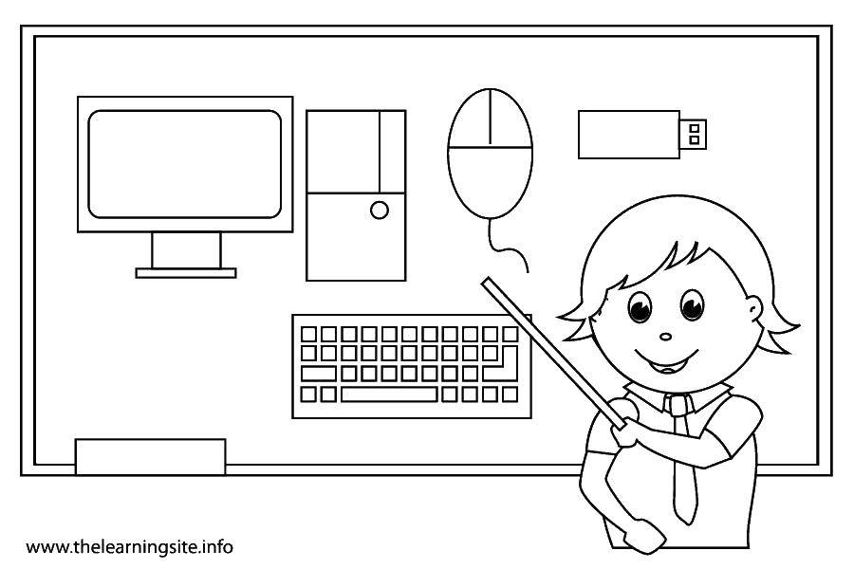
Назвать состав персонального компьютера
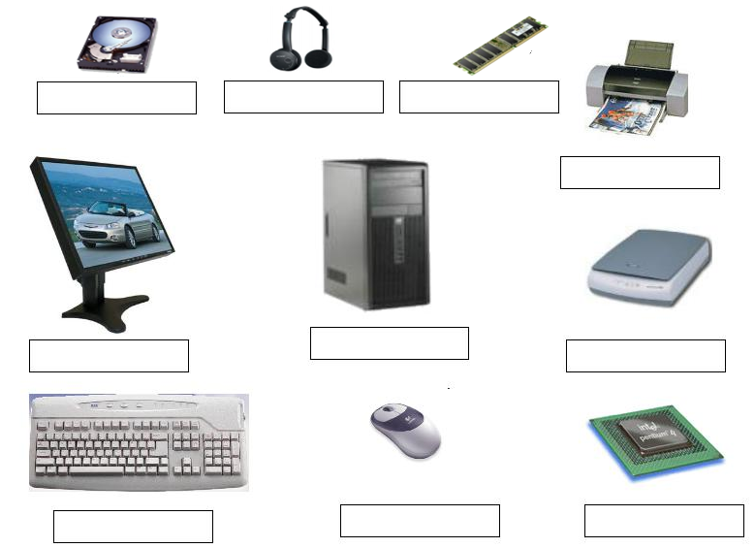

Изменение внешнего вида текста
Напечатать текст, скопировать
- Применить к тексту следующие виды шрифтов:
Times New Roman.
Arial Black.
Courier New.
Arial.
Monotype Corsiva.
Я учусь работать на компьютере.
Я учусь работать на компьютере.
Я учусь работать на компьютере.
Я учусь работать на компьютере.
Я учусь работать на компьютере.

- Изменение размера символов, применить следующие размеры: 14,16,18,20,22

Я учусь работать на компьютере.
Я учусь работать на компьютере.
Я учусь работать на компьютере.
Я учусь работать на компьютере.
Я учусь работать на компьютере.

- Применить подчёркивание и начертание:

Я учусь работать на компьютере.
Я учусь работать на компьютере.
Я учусь работать на компьютере.
Я учусь работать на компьютере.
Я учусь работать на компьютере.

- Применить к тексту цвета и начертание:

Я учусь работать на компьютере.
Я учусь работать на компьютере.
Я учусь работать на компьютере.
Я учусь работать на компьютере.
Я учусь работать на компьютере.

Выполнение работы «Светофор» (является дополнением при изучении с обучающимися правил дорожного движения)
- Открыть программу Word, установить параметры страницы (поля: верхнее, нижнее, левое, правое = 2 см.)
- Рисуем светофор. Вставка – Фигуры, выбираем скруглённый прямоугольник и трапецию, переворачиваем фигуры.
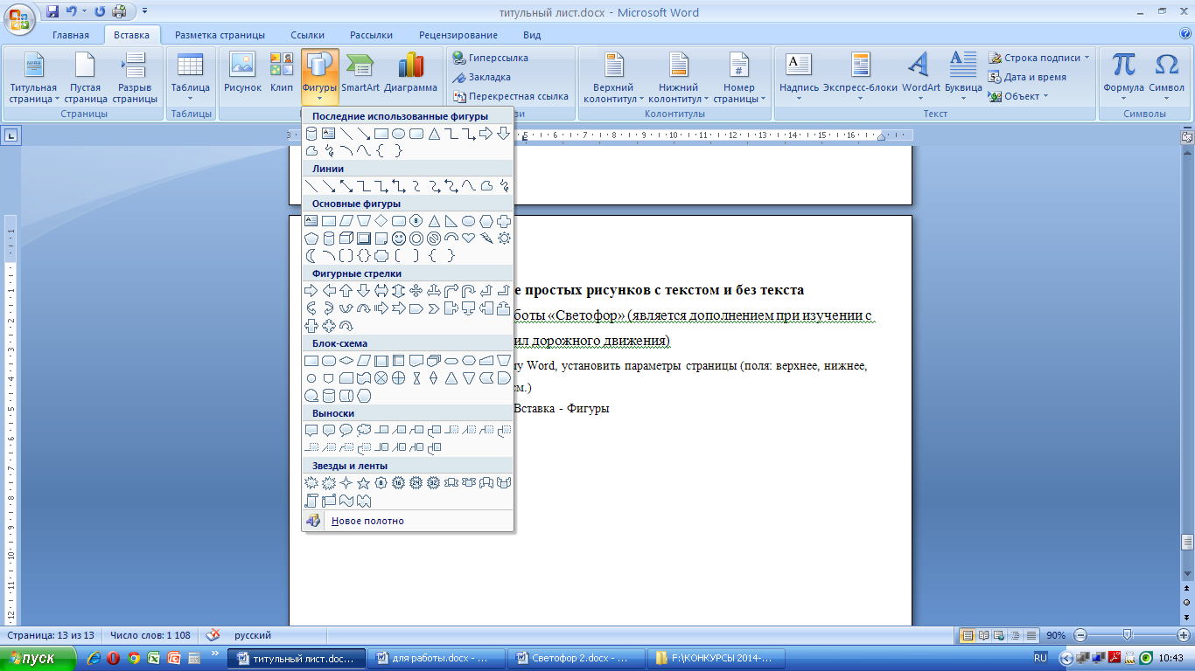

- Применяем к фигурам градиентную заливку (градиентами называются плавные переходы между двумя или несколькими цветовыми оттенками).

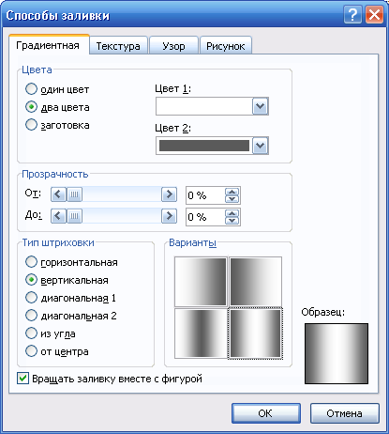

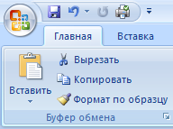
- Рисуем три сигнала светофора. Вставка – Фигуры, выбираем фигуру Овал, удерживая кнопку Shift на клавиатуре, рисуем круг. Чтобы круги были одинаковые, один заносим в буфер обмена и создаём две копии (копировать – вставить).

Применяем к ним градиентные заливки по образцу. Группируем все фигуры (удерживая кнопку Shift на клавиатуре выделяем все фигуры и при нажатии правой кнопки мыши из списка выбираем Группировка – Группировать, чтобы все фигуры были единым целым)

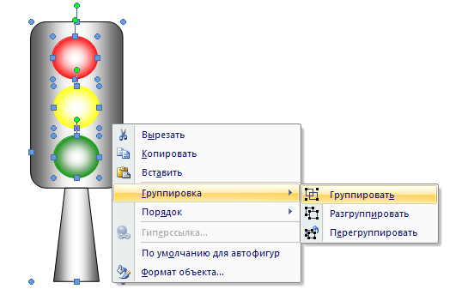

- Рисуем пешеходный переход. Вставка – Фигуры, выбираем Прямоугольник. Один рисуем, остальные копируем через буфер обмена. Применяем заливку.
- Добавляем подходящий текст, оформляем его. С помощью WordArt добавляем заголовок.

Светофор – большой помощник,
Лучший друг для всех в пути.
Он всегда предупреждает
Цветом, можно ли идти.
Красный цвет –
Опасность рядом,
Стой, не двигайся, и жди,
Никогда под красным взглядом
На дорогу не иди!
Жёлтый светит к переменам,
Говорит: «Постой, сейчас
Загорится очень скоро
Светофора новый глаз»
Перейти дорогу можно
Лишь когда Зелёный свет
Загорится, объясняя:
«Всё, иди! Машин тут нет!»

Выполнение работы «Зимний лес»
- Открыть программу Word, установить параметры страницы (поля: верхнее, нижнее, левое, правое = 2 см.). Ориентацию (книжная, альбомная) по своему усмотрению.
- Рисуем ёлку. Вставка – Фигуры, выбираем равнобедренный треугольник. Заливаем градиентной заливкой, убираем конкур. С помощью буфера обмена создаём копии. Группируем фигуры.

- Аналогичным способом рисуем снеговика и зайцев. Используя Вставка – Фигуры (овал, линии, цилиндр).

- Применяем заливку всей страницы: Разметка страницы – Цвет страницы.
- Добавляем рамку.
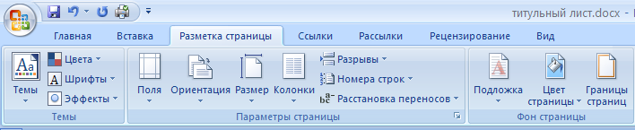

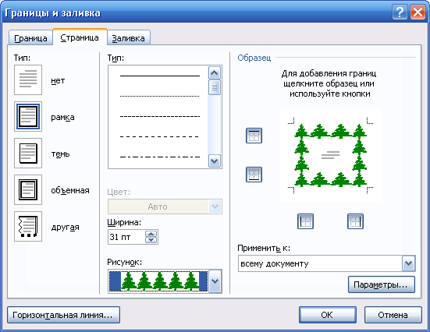

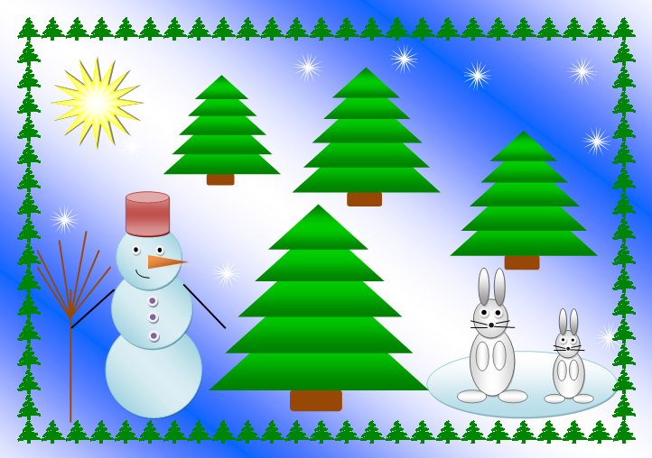

Выполнение работы «Компьютер»
- Открыть программу Word, установить параметры страницы (поля: верхнее, нижнее, левое, правое = 2 см.). Ориентацию (книжная, альбомная) по своему усмотрению.
- Рисуем компьютер. Вставка – Фигуры. Применять можно разнообразные фигуры (прямоугольник, овал, багетная рамка, линии), а также заливки к фигурам. Необходимо группировать фигуры.

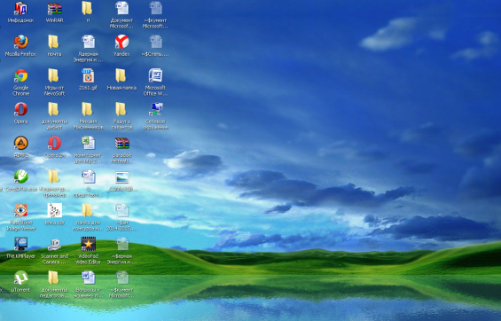

Выполнение работы «Флаг России»
- Открыть программу Word, установить параметры страницы (поля: верхнее, нижнее, левое, правое = 2 см.). Ориентацию (книжная, альбомная) по своему усмотрению.
- Создаём флаг. Вставка – Фигуры, выбираем фигуру Волна.

3. Используя буфер обмена создаём копии, выполняем заливку, контур убираем. Фигуры группируем между собой.

2.5 Воспитательная работа
Воспитание подрастающего поколения во все времена и у всех народов считалось важнейшей функцией общества и государства. Значение воспитания трудно переоценить: «им решается участь человека» (В.Г. Белинский).
В последнее время государственная политика в сфере образования изменила отношение к содержанию феномена воспитания. Под воспитанием, в соответствии с Федеральным законом «Об образовании в Российской Федерации», понимается «деятельность, направленная на развитие личности, создание условий для самоопределения и социализации обучающихся на основе социокультурных, духовно-нравственных ценностей и принятых в российском обществе правил и норм поведения в интересах человека, семьи, общества и государства, формирование у обучающихся чувства патриотизма, гражданственности, уважения к памяти защитников Отечества и подвигам Героев Отечества, закону и правопорядку, человеку труда и старшему поколению, взаимного уважения, бережного отношения к культурному наследию и традициям многонационального народа Российской Федерации, природе и окружающей среде».
Воспитание помогает растущей личности выстраивать свое жизненное пространство и организовывать в нем продуктивную жизнедеятельность благодаря формированию детско-взрослых общностей для взаимообмена, взаимообогащения знаниями, чувствами, смыслами, действием. Воспитание разворачивается в пространстве различных воззрений, отношений, переживаемых эмоциональных состояний, социально разноаспектных оценок, свободного выбора и индивидуальной интерпретации происходящего.
Патриотическое воспитание обучающихся является одной из важнейших задач образования и воспитания. В современных условиях патриотическое воспитание обучающихся призвано решать задачи, связанные с возможностью стабильного развития общества и сохранения национальной идентичности.
Информационное пространство, в котором живет ребенок, становится все более агрессивным, с большим объемом фальсифицированных материалов, В этих условиях особую актуальность приобретает задача сохранения национальной исторической памяти, умения объективно оценивать исторические события, критически относиться к источникам информации.
Деятельность педагога в сфере воспитания патриотизма представляет собой целесообразное сочетание форм и методов патриотического просвещения, происходит разноплановая деятельность ребенка: изучение компьютерных программ и изучение тем по патриотическому воспитанию при выполнении некоторых заданий.
В заданиях для детей необходимо использовать темы по патриотическому воспитанию, например:
- «Государственные символы России - герб, флаг, гимн»
- «История моего города»
- «Обычаи и традиции русского народа»
- «Правила поведения учащихся»
- «Красота русской природы»
- «Наши права и обязанности»
- «Праздники русского народа»
- «Великая Отечественная война»
- «Как встречать Новый год»
- «Памятные места моего города»
- «Кем я стану, кем мне быть?»
- «За что я люблю Россию»
- «Народ и я – единая семья».
Духовное и нравственное воспитание. Для того чтобы личность состоялась, нужно, чтобы ее жизнь была пронизана многообразными видами деятельности и была включена в систему позитивных отношений с окружающей действительностью. В разнообразных видах деятельности ребенок приучается создавать материальные и духовные ценности, постепенно переходя из позиции потребителя в позицию производителя материальных и духовных благ. Таким образом осуществляется его активная социализация. Наша главная задача – создать условие для всестороннего развития личности ребенка, раскрытие его нравственного и духовного потенциала. Необходимым условием формирования нравственной сферы ребенка становится организация соответствующего воспитательного и учебного процессов.

Расширение воспитательных возможностей информационных ресурсов. Современная информационно-образовательная среда образовательной организации, сетевые форматы взаимоотношений людей создают широкие возможности для повышения мотивация учения, для творческой самореализации личности и ценностно-смыслового саморазвития.
Информационная компетенция личности проявляется в самостоятельной работе в информационном режиме, в самостоятельном продуктивном поиске необходимой информации, в умении структурировать ее и передавать, создавать презентации выполненных работ и представлять их в лаконичной, аргументированной, логически выстроенной последовательности.
В рамках реализации программ технической направленности необходимо создать условия для вовлечения детей в создание искусственно-технических и виртуальных объектов, построенных по законам природы, в приобретение навыков в области обработки материалов, электротехники и электроники. Содействовать формированию у обучающихся современных знаний, умений и навыков в области технических наук, технологической грамотности и инженерного мышления.

Здоровье подрастающего поколения - важный показатель качества общества и государства, отражающий не только настоящую ситуацию, но и формирующий будущее. Обеспечение высокого качества воспитания неразрывно связано и зависит от уровня здоровья его участников. Необходимо: учитывать время трудоспособности и утомляемости; проводить физкультминутки; производить влажную уборку и проветривание; следить за гигиеническими условиями (воздушно-тепловые, световые). Постоянный контроль за соблюдением всех правил при работе на персональном компьютере (расстояние до монитора, соблюдение правильной посадки).
Производить все инструктажи и беседы по технике безопасности. В заданиях для детей использовать темы, посвященные здоровому образу жизни, например:
- Я люблю спорт
- Полезные привычки
- Здоровый образ жизни
- Здоровое питание
- Режим дня
- Основы безопасности жизнедеятельности
- Скажи вредным привычкам «НЕТ» и т.д.

2.6 Список литературы, использованной педагогом:

- Алехина С. В. Современный этап развития инклюзивного образования./ Инклюзивное образование. Выпуск 1. – М.: Центр «Школьная книга», 2010.
- Вильшанская А.Д. Содержание и методы работы учителя – дефектолога в общеобразовательной школе. – М.: Школьная пресса, 2008. 112с.
- Горячев А.В. Информатика и ИКТ», 2-4 кл.
- Дуванов А. А. Азы информатики. Пишем на компьютере. Книга для учителя . – СПб.: БХВ-Петербург, 2004.-208с.:ил.
- Епифанцева Т. Б. Настольная книга педагога – дефектолога. Ростов н/Д: Феникс, 2007.
- Концепция развития дополнительного образования детей до 2020 года, утвержденной распоряжением Правительства Российской Федерации от 4 сентября 2014 года № 1726-р;
- Леонтьев В.П. «Персональный компьютер. Карманный справочник» -М.: ОЛМА-ПРЕСС Образование, 2004.
- «Концепция развития дополнительного образования детей», утвержденная распоряжением Правительства РФ от 04.09.2014г. № 1726-р;
- Программа педагога дополнительного образования детей: этапы создания, основные разделы, рекомендации. Под редакцией Паничева Е.Г., Мехедовой С.В. Издание 2-е дополненное и переработанное – Ростов-на-Дону, - ООП ГБОУ ДОД РО ОЦТУ,-2014, 216 с.
- Приходько О. Г. Деятельность специалистов сопровождения при включении обучающихся с ограниченными возможностями здоровья детей – инвалидов в образовательное пространство. Методические рекомендации М., 2014.
- Стратегия развития воспитания в Российской Федерации на период до 2025 года, утвержденная распоряжением Правительства Российской Федерации от 29.05.2015г. № 996-р;
- СанПиН 2.4.1.3049-13 "Санитарно эпидемиологические требования к устройству, содержанию и организации режима работы дошкольных образовательных организаций"
- СанПиН 2.2.2/2.4.1340-03 «Гигиенические требования к персональным электронно-вычислительным машинам и организация работы».
- Федеральный проект «Успех каждого ребенка».

Список литературы для педагогов:

- Аверкин Ю. А., Матвеева Н. В., Рудченко Т. А., Семенов А. Л. Дидактические материалы для организации тематического контроля по информатике в начальной школе - М.: Бином. Лаборатория знаний, 2004. -480 с.
- Леонов В.: Простой и понятный самоучитель Word 2-е издание 2020.- М.: Эксмо, 2020. -352 с.
- Леонтьев В.П. Новейшая энциклопедия персонального компьютера 2001. – М.: ОЛМА-ПРЕСС, 2001. – 847 с.
- Окулов С.М. Информатика: Развитие интеллекта школьников. – М.: БИНОМ. Лаборатория знаний, 2005. – 212 с.
- Рыбьякова О.В. Информационные технологии на уроках в начальной школе. – Волгоград: Учитель, 2008. – 223 с
- Цветкова, М. С. Виртуальные лаборатории по информатике в начальной школе / М.С. Цветкова, Г.Э. Курис. - М.: Бином. Лаборатория знаний, 2008. - 360 c.

Список литературы для учащихся
- Антошин М.К. «Учимся рисовать на компьютере» -М.: АЙРИС-ПРЕСС дидактика,2007.
- Леонтьев В.П. «Первые шаги в PowerPoint».-М.: ОЛМА-ПРЕСС Образование, 2003.
- Леонтьев «В.П. Первые шаги в Word.-М.: ОЛМА-ПРЕСС Образование, 2003.

Список литературы для родителей
- Вордерман К. Как объяснить ребенку информатику. Иллюстрированное руководство для родителей по современным технологиям М.: Манн, Иванов и Фербер. МИФ. Детство, 2019. – 256с.
- Жуков И. «Компьютер. Для моих любимых родителей!» - М.: АСТ, 2015.- (Современный самоучитель).
- Хуторской, А.В. Информатика и ИКТ в начальной школе. Методическое пособие / А.В. Хуторской. - М.: Бином. Лаборатория знаний, 2009. - 515 c.

Интернет- ресурсы
www.infourok.ru
www.videouroki.net
www.metod-kopilka.ru
www.openclass.ru
www.uchitelinformatiki.narod.ru
www.ipkps.bsu.edu.ru
www.zabaeva.edurm.ru
www. урок.рф
www.ped-kopilka.ru

Видефонд
Обучающие презентации
- Клавиатура;
- Интернет;
- Основные устройства персонального компьютера.mp4

Патриотическое воспитание:
Фильмы, мультфильмы, презентации, посвященные праздникам и памятным датам.

Здоровье, ОБЖ:
- Правила поведения в компьютерном классе.
- Физкультминутки для урока.

- Приложения

План массовых мероприятий

№ п/п | Мероприятия | Срок проведения
1 | День открытых дверей | 4 сентября
2 | Мероприятия, посвященные Дню учителя | Октябрь
3 | Осенние каникулы | Октябрь-ноябрь
4 | Мероприятия ко дню символов Ростовской области | Октябрь
5 | Мероприятия ко дню матери | Ноябрь
6 | Новогодние утренники, представления | Декабрь
7 | Зимние каникулы | Декабрь-январь
8 | Городская открытая научно-практическая конференция Академии юных исследователей | Январь - февраль
9 | Городской конкурс детского творчества по противопожарной тематике | Февраль
10 | Мероприятия, посвященные Дню защитника Отечества | Февраль
11 | Мероприятия, посвященные Международному женскому дню | Март
12 | Весенние каникулы | Март-апрель
13 | Мероприятия, посвященные дню здоровья
14 | День космонавтики. Гагаринский урок «Космос-это мы» | Апрель
15 | Мероприятия, посвященные Дню Победы | Май

Работа с родителями
№ п/п | Формы работы | Задачи | Сроки
1 | Родительское собрание | Ознакомить родителей с условиями обучения | До 25.09.22
2 | Индивидуальное собеседование с родителями | Ознакомить с адаптацией ребенка в коллективе; контроль учебного процесса | В течение года
3 | Итоговое родительское собрание | Подведение итогов | Май

Методическая работа
№ п/п | Виды работы | Срок исполнения | Адрес и форма отчётности
1. | Создание практикумов | В течение года | Файлы с заданиями
2 | Создание пособий | В течение года | Файлы с заданиями

Работа в летний период

№п/п | Виды занятий | Сроки | Форма отчетности
 | Летние профильные смены приходящего лагеря и детской площадки с дневным пребыванием детей «Юный техник» | Июнь – июль | План работы на летний период, журнал учета рабочего времени

